**Содержание**

Введение 6

1. Аналитический обзор литературы по теме проекта 7

1.1 Сравнительный анализ теоретических и эвристических методов решения поставленных задач и существующих по данной тематике технических научных решений 7

1.2 Аналитический обзор аналогов 8

1.2.1 Аналог «Белорусская железная дорога» 8

1.2.2 Аналог «Intercity.pl» 10

1.3 Изучение требований, определение вариантов использования 10

1.3.1 Определение основных функциональных требований к базе данных 10

1.3.2 Определение нефункциональных требований к базе данных 11

1.3.3 Определение вариантов использования 11

1.4 Вывод 12

2. Разработка архитектуры проекта 13

2.1 Обобщенная структура управления приложением 13

2.2 Диаграммы UML, взаимосвязь всех компонентов 14

2.3 Описание информационых объектов и ограничений целостности 15

2.3.1 Таблица Stations 15

2.3.2 Таблица Routes 16

2.3.3 Таблица Schedule 16

2.3.4 Таблица Trains 16

2.3.5 Таблица Vans 17

2.3.6 Таблица Passengers 17

2.3.7 Таблица Payments 17

2.3.8 Таблица Tickets 17

2.3.9 Таблица Stations_routes 18

2.4 Вывод 18

3. Разработка модели базы данных 19

3.1 Создание необходимых объектов 19

3.1.1 Функции 19

3.1.2 Процедуры 20

3.1.3 Представления 21

3.1.4 Триггеры 21

3.1.5 Пользовательские типы данных 23

3.1.6 Индексы 23

3.2 Заполнение таблицы 100000 строк 23

3.3 Описание технологии 25

3.4 Вывод 26

4. Установка, настройка и использование Oracle 19c 27

4.1 Создание ролей для разграничения доступа 27

4.2 Описание процедур импорта и экспорта 28

4.3 Тестирование производительности базы данных 29

4.4 Вывод 31

5. Тестирование, проверка работоспособности и анализ полученных результатов. 32

5.1. Тестирование клиентской части. 32

5.2. Тестирование части менеджера 33

5.3. Вывод. 35

6. Руководство по использованию программного продукта 36

6.1 Установка приложения 36

6.2 Работа с приложением 36

6.3.1 Сторона менеджера 36

6.3.2 Сторона пользователя 38

6.3. Вывод 39

Заключение 40

Список использованных литературных источников 41

Приложение 42

Приложение А 42

Приложение Б 44

Приложение В 55

**Введение**

В наше современное время существует огромное спрос на хранилища информации, известные как базы данных, которые способны постоянно функционировать и обеспечивать удобный доступ к хранящейся информации. Важно также учитывать необходимость использования средств мониторинга состояния хранилища данных. В данном контексте, применение баз данных в сфере гостиничного бизнеса, в частности, отелей, для обработки и хранения информации о состоянии гостиничных комплексов и бронирования номеров, становится особенно актуальным.

В свете современных требований и актуальности данной работы, целью данного курсового проекта является разработка и внедрение базы данных Oracle и соответствующего интерфейса для отелей.

Задачи данного проекта включают:

1. Аналитический обзор литературы по теме проекта и изучение требований.
2. Определение вариантов использования базы данных в сфере гостиничного бизнеса.
3. Анализ и проектирование модели данных, включая описание информационных объектов и ограничений целостности.
4. Создание необходимых объектов в базе данных.
5. Разработка механизмов импорта и экспорта данных для обеспечения переносимости информации.
6. Описание используемой технологии и механизмов мониторинга состояния базы данных.
7. Тестирование производительности разработанной системы базы данных.
8. Формирование выводов по каждому разделу и подготовка заключения, включающего обобщение результатов проделанной работы.

Для эффективной реализации базы данных отеля, необходимо использовать комплексное программное обеспечение, известное как система управления базами данных (СУБД). СУБД служит важным интерфейсом между базой данных и пользователями или программами, обеспечивая пользователям возможность получать и обновлять информацию, а также управлять ее структурой и оптимизацией. Кроме того, СУБД обеспечивает контроль и управление данными, включая мониторинг производительности, настройку, а также резервное копирование и восстановление информации.

Сфера применения систем управления базами данных в современном мире практически бесконечна, и они используются в различных областях, включая интернет, производство, промышленность, маркетинг, мобильные устройства, финансовую и банковскую сферу, телевидение, телекоммуникации и рекламу. Внедрение средств мониторинга состояния СУБД в сфере гостиничного бизнеса, такого как отели, помогает обеспечить эффективное управление информацией, улучшить обслуживание клиентов и повысить общую эффективность бизнеса.

1. Постановка задачи

1.1 Аналитический обзор литературы и аналогов по теме работы

Одним из ключевых моментов в разработке программного обеспечения является просмотр и изучение различных аналогов, поиск в них недостатков и достоинств. В наши дни множество подобных программ можно найти на сайтах с тематикой по данному профилю. Перед тем как приступить к работе требовалось провести анализ и прочитать соответствующие статьи по данной теме. В ходе поиска данной литературы мною были найдены прототипы сайтов некоторых отелей.

1.1.1 Аналог Travel.Yandex

<https://hotelminsk.by>

<https://travel.yandex.ru>

Travel.Yandex.ru представляет собой веб-платформу, предоставляющую широкий спектр услуг для поиска и бронирования гостиничных номеров, а также информации о гостиницах и местах проживания. Помимо бронирования номеров в гостиницах сервис предоставляет возможность онлайн заказа ж/д- и авиабилетов, а также туров. Главная страница представлена на рисунке 1.1.1.

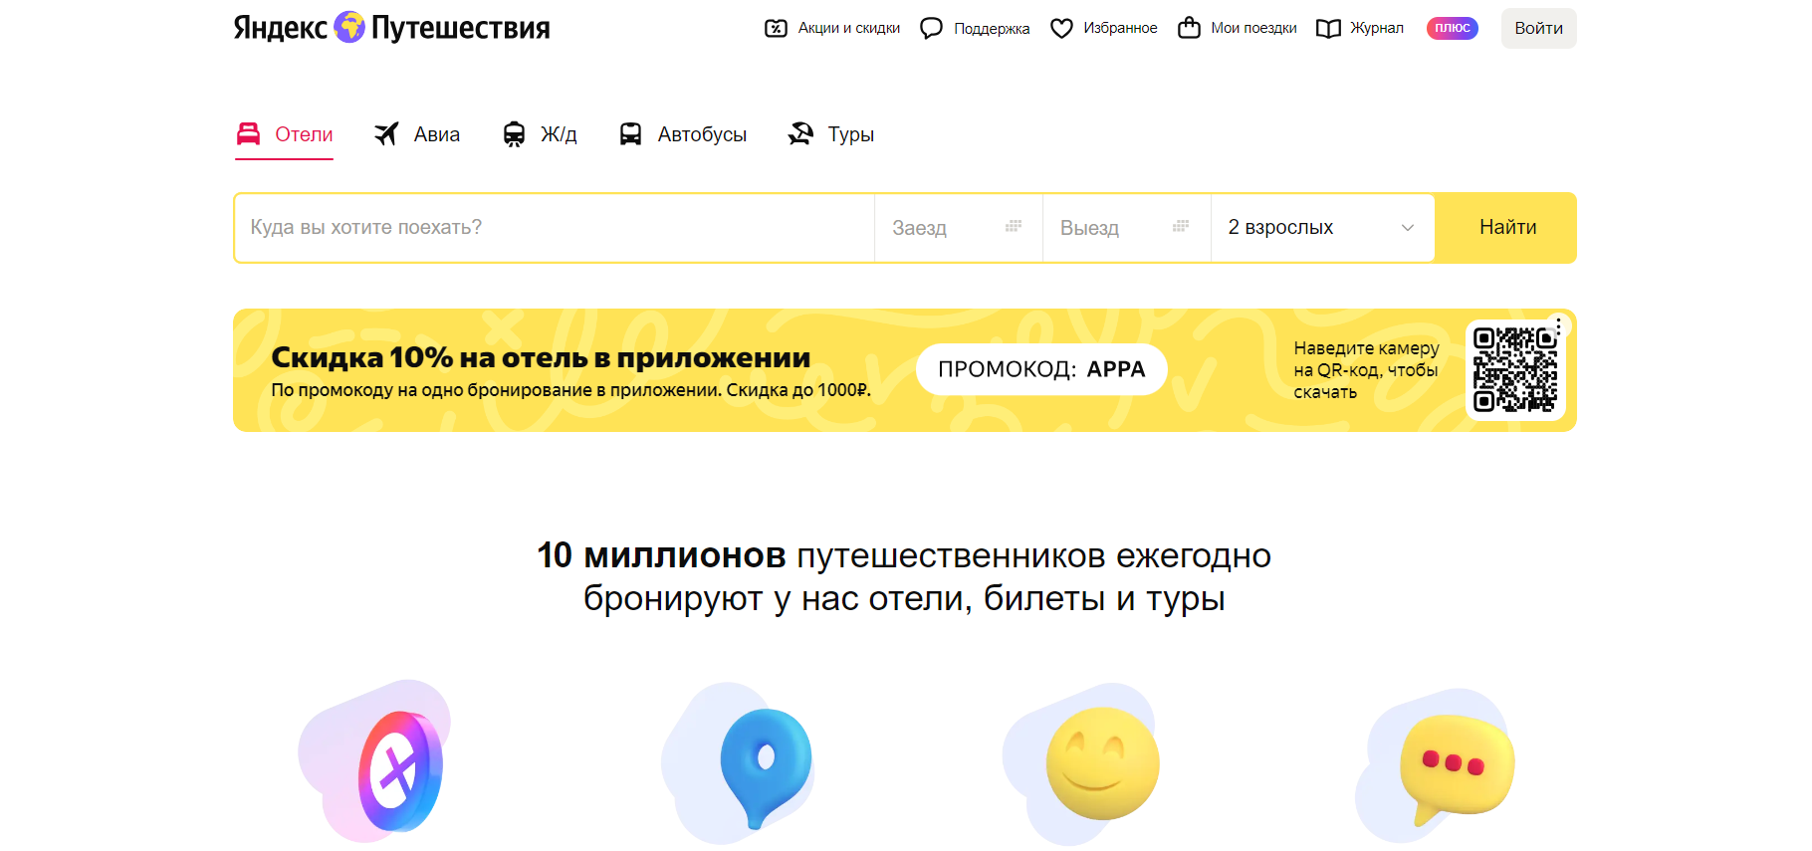

Рисунок 1.1.1 – Главная страница Travel.Yandex

Платформа обладает обширной базой данных гостиниц и предложений, что позволяет клиентам найти идеальное предложение, удовлетворяющее разным бюджетам и предпочтениям.

К особенностям данного сервиса можно отнести удобный поиск и сравнение гостиниц. Он включает в себя фильтрацию по цене, рейтингу, популярности, расположению, датам бронирования и количеству человек. Пользователи могут легко находить наилучшие варианты проживания, подходящие под их бюджет и предпочтения. Страница поиска, представленная на рисунке 1.1.2, так же содержит карту города с указанием стоимости проживания в гостиницах.

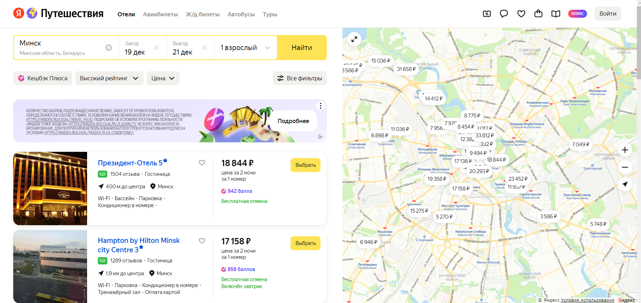

Рисунок 1.1.2 – Страница поиска

Также сервис предоставляет детальные описания гостиниц, включая ардес, фотографии, информацию о типах доступных номеров (рисунок 1.1.3). Это позволяет клиентам более осознанно выбирать место проживания, учитывая предоставляемые гостиницей услуги и местоположение.

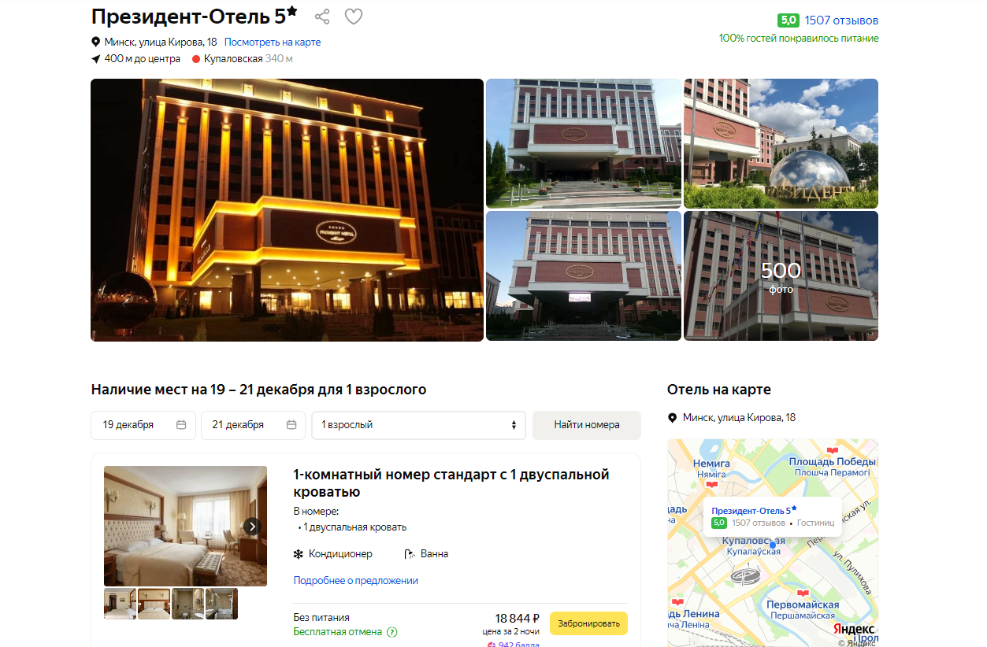

Рисунок 1.1.3 – Страница с детальной информацией об отеле

Travel.Yandex обеспечивает удобную систему онлайн-бронирования номеров, продемонстрированную на рисунке 1.1.4. Клиенты могут выбирать удобные даты и типы номеров, а также использовать разнообразные методы оплаты.

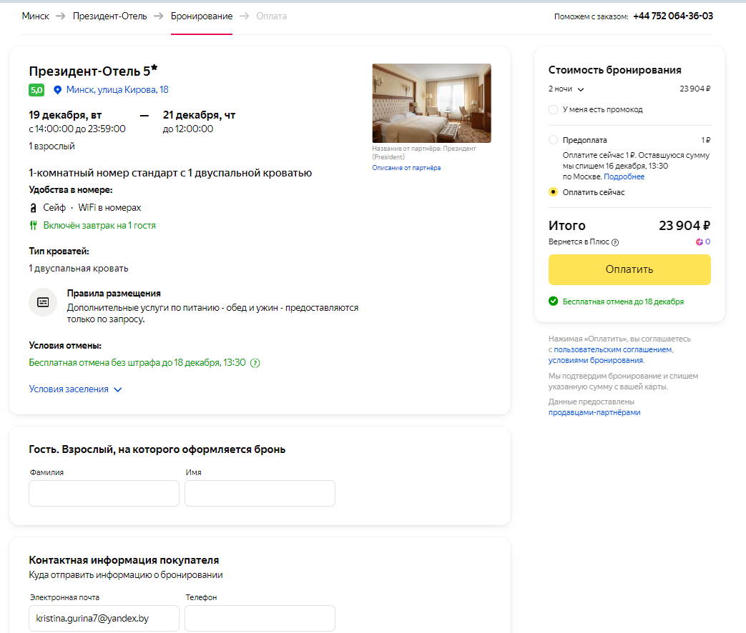

Рисунок 1.1.4 – Бронирование номера

При использовании данного сервиса для бронирования можно получить Кешбэк Плюса (баллы Яндекс)

Пользователи могут оставлять отзывы о гостиницах и присваивать им рейтинг, основанный на их опыте проживания. Это позволяет другим клиентам получить представление о качестве услуг и условиях в гостинице перед бронированием.

К недостаткам сервисаTravel.Yandex можно отнести то, что он не предоставляет услуги напрямую, а является посредником между клиентами и сторонними агентствами и гостиницами. Это может усложнить процесс бронирования и сопровождаться дополнительными сборами. Так же клиенты могут не узнать о каких-либо акциях и эксклюзивных предложениях конкретного отеля. Вторым недостатком можно назвать наличие рекламы, что может затруднить поиск.

В целом, Travel.Yandex.ru предоставляет обширные возможности для поиска и сравнения гостиничных вариантов, однако стоит учитывать его функцию посредника и оценивать дополнительные сборы и условия бронирования при выборе этого сервиса.

* + 1. Аналог HotelMinsk

HotelMinsk.by представляет собой официальный веб-сайт одной конкретной гостиницы – "Гостиницы Минск". Это означает, что клиенты могут получить всю необходимую информацию о данной гостинице, включая описание номеров, предоставляемые услуги, цены, а также контактные данные для связи. Это полезно для клиентов, которые уже выбрали эту конкретную гостиницу для проживания. Главная страница сайта представлена на рисунке 1.1.5.

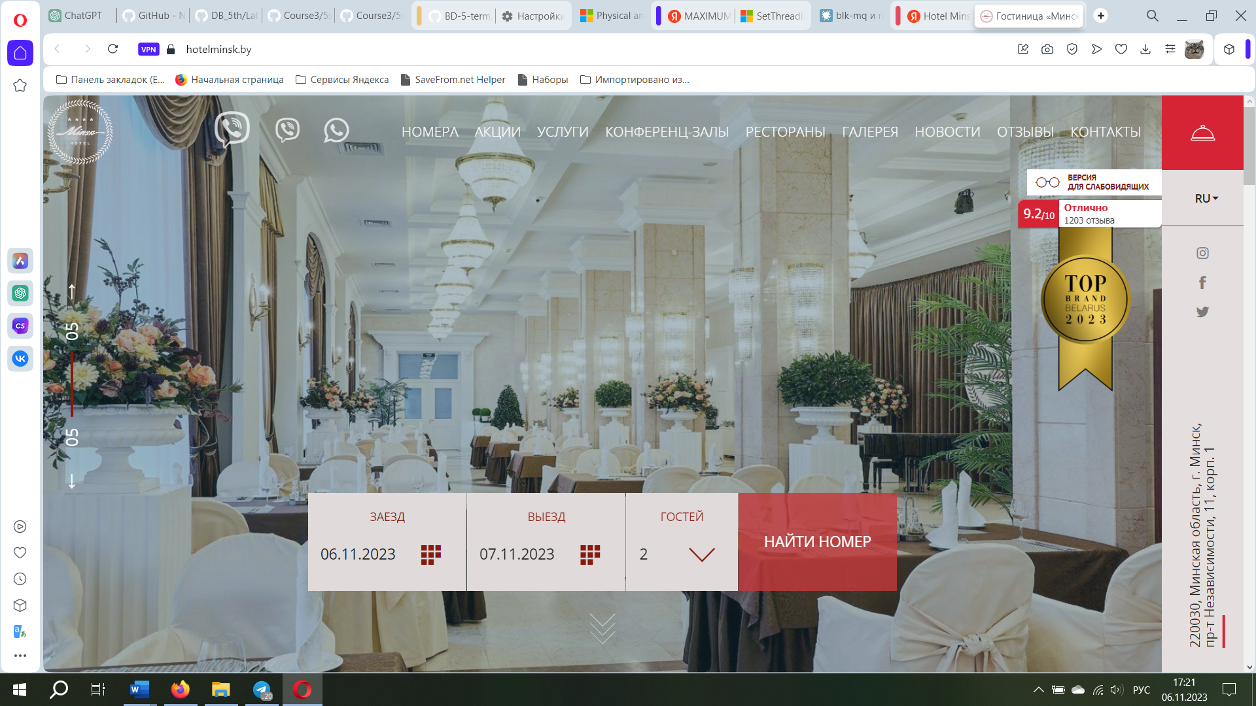

Рисунок 1.1.6 – Главная страница сайта HotelMinsk

Из преимуществ сайт предоставляет возможность онлайн-бронирования номеров в "Гостинице Минск" напрямую через официальный ресурс. Это удобно и обеспечивает надежность, так как клиенты имеют доступ к официальной информации и могут быть уверены в надежности бронирования. Официальный сайт гостиницы может предоставлять эксклюзивные предложения и акции, которые недоступны на других платформах бронирования. Среди услуг предоставляемых гостиницей можно выделить охраняемую стоянку, аренду офисов, фитнес-центр, спа, салон красоты, казино, транспортное обслуживание и экскурсии.

При поиске комнаты можно также выбрать тариф проживания, просмотреть информацию о комнате и фото (рисунок 1.1.6).

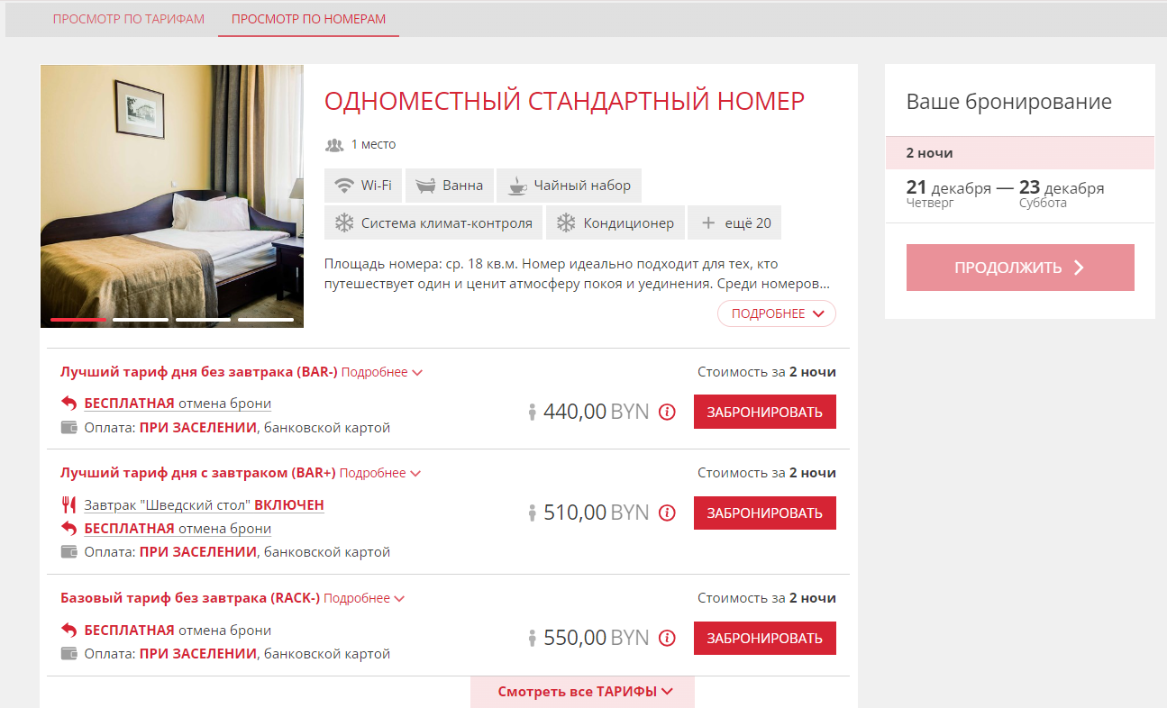

Рисунок 1.1.7 – Страница с выбором типа номера

При онлайн-бронировании можно указать время заезда, а также написать о дополнительных предпочтениях (рисунок 1.1.8).

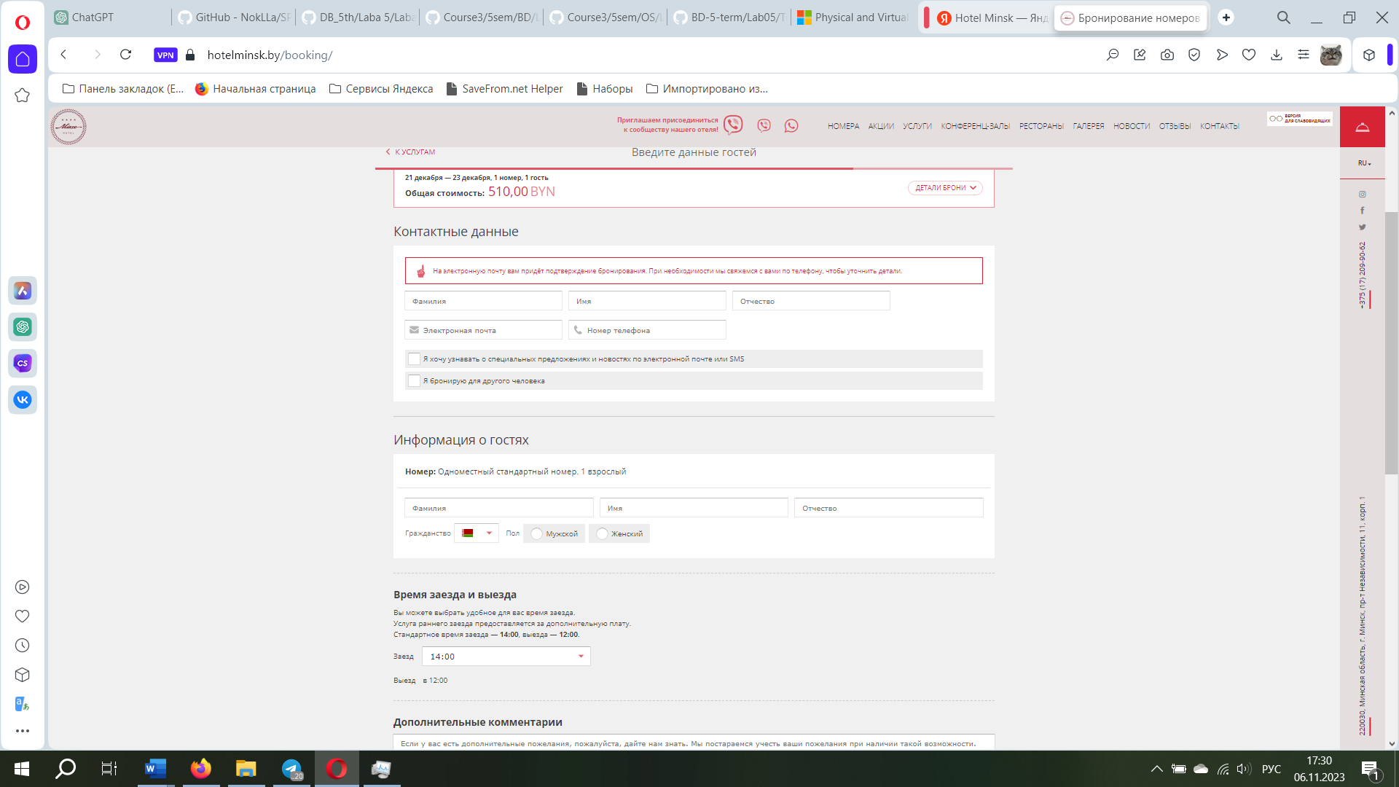

Рисунок 1.1.8 – Бронирование номера

К недостаткам HotelMinsk можно отнести отсутвие информации о правилах проживания, информации о заселении с детьми разных возрастов, а также животными.

В итоге, HotelMinsk.by, как официальный ресурс "Гостиницы Минск", обеспечивает удобство и доверие при бронировании номеров, а также предоставляет эксклюзивные условия для клиентов, которые выбирают данную гостиницу. Однако стоит помнить, что выбор ограничен только одним вариантом, и информация о других гостиницах ограничена на этом сайте.

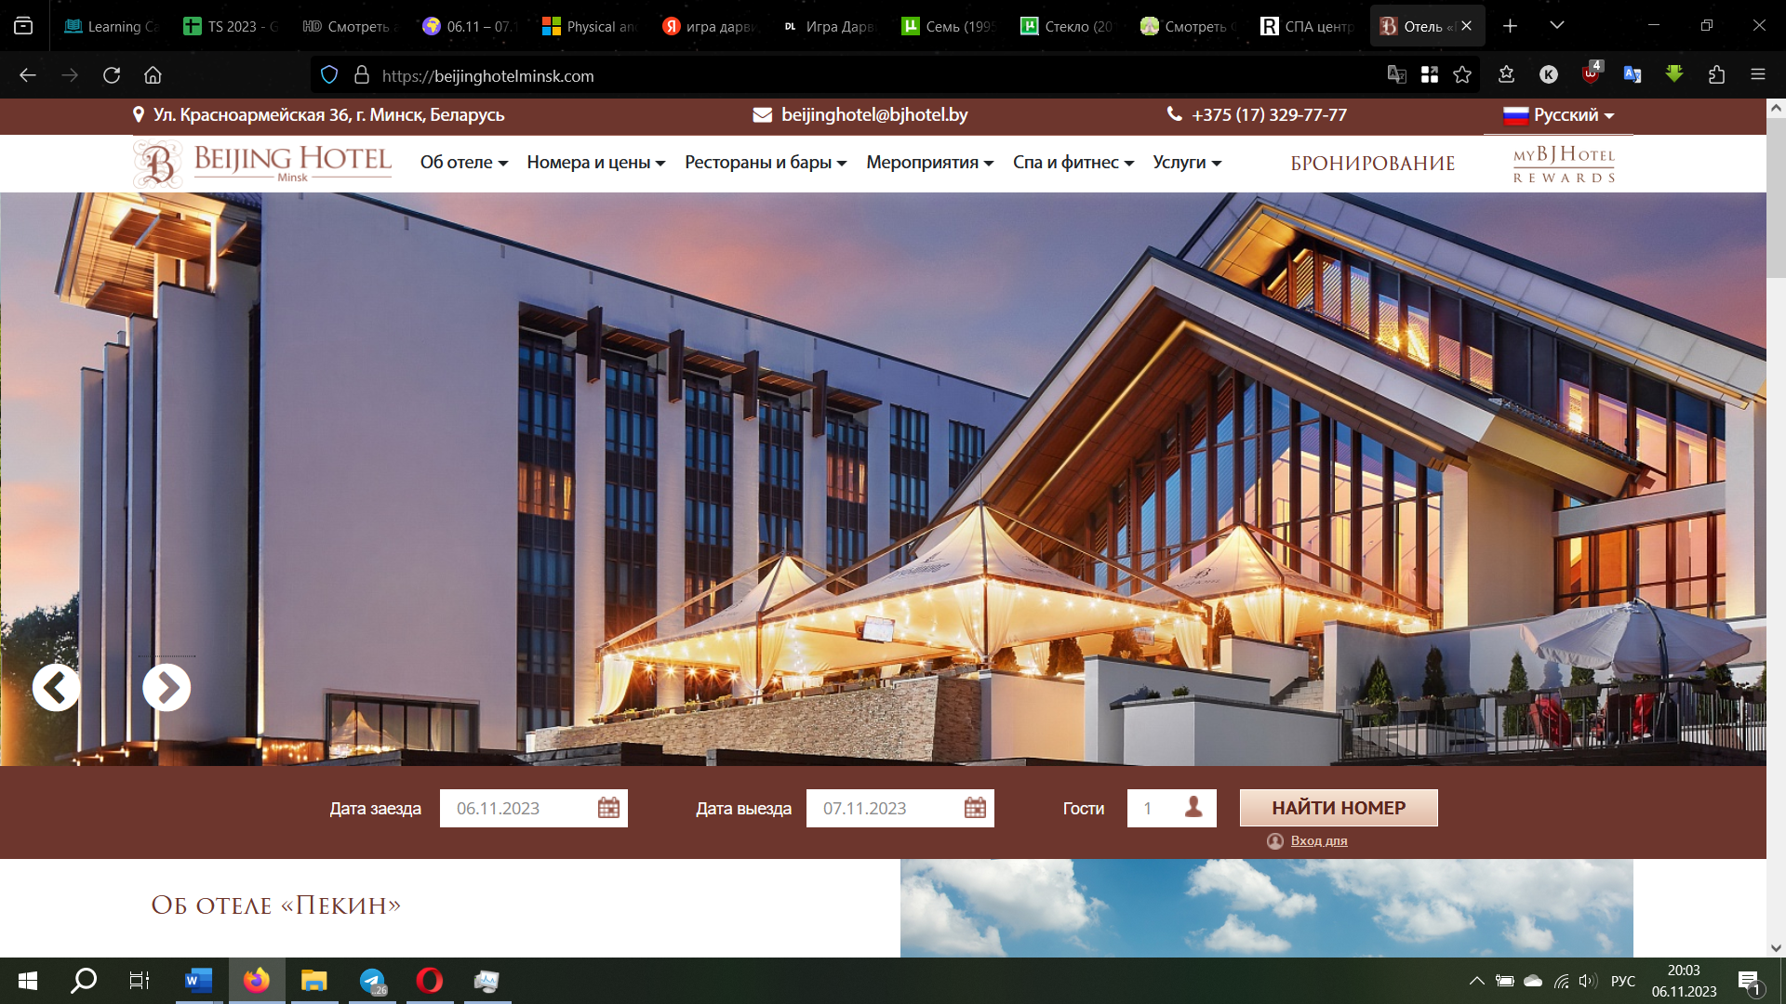

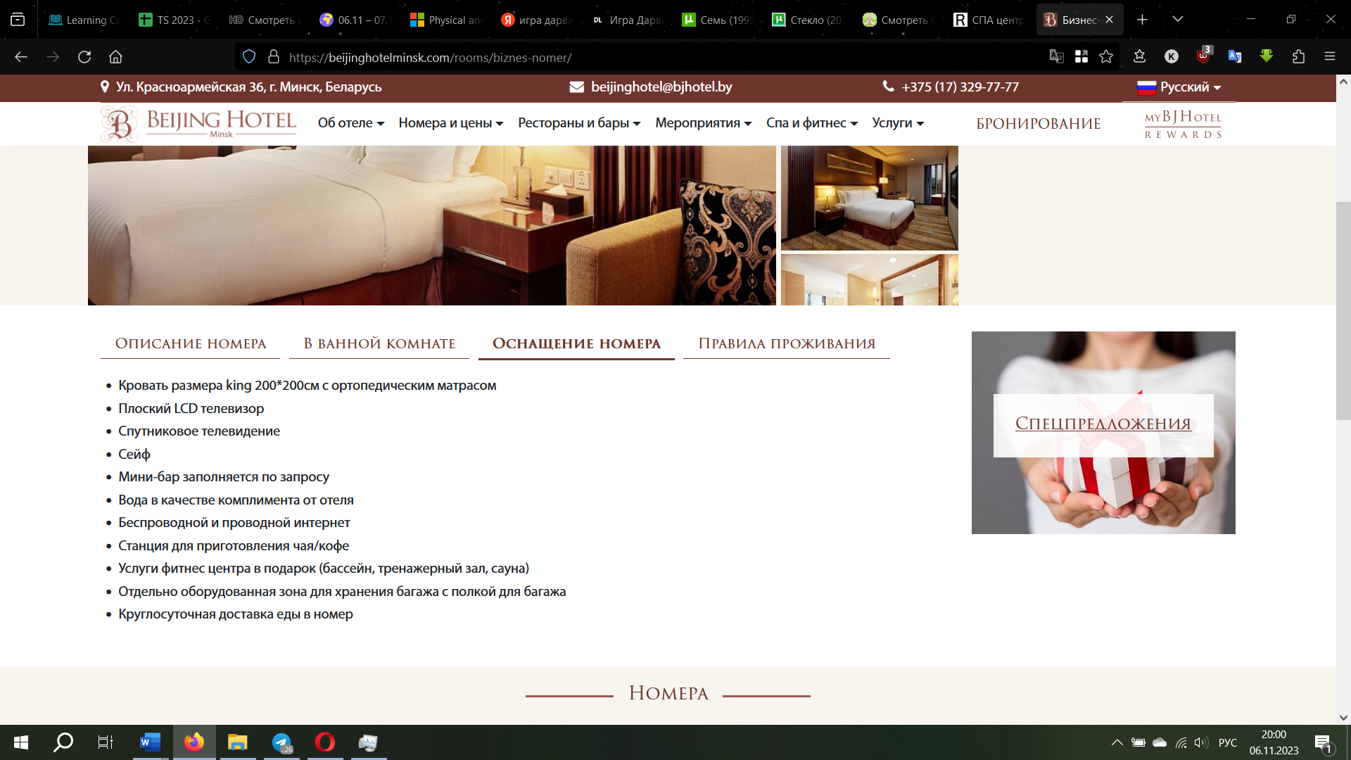

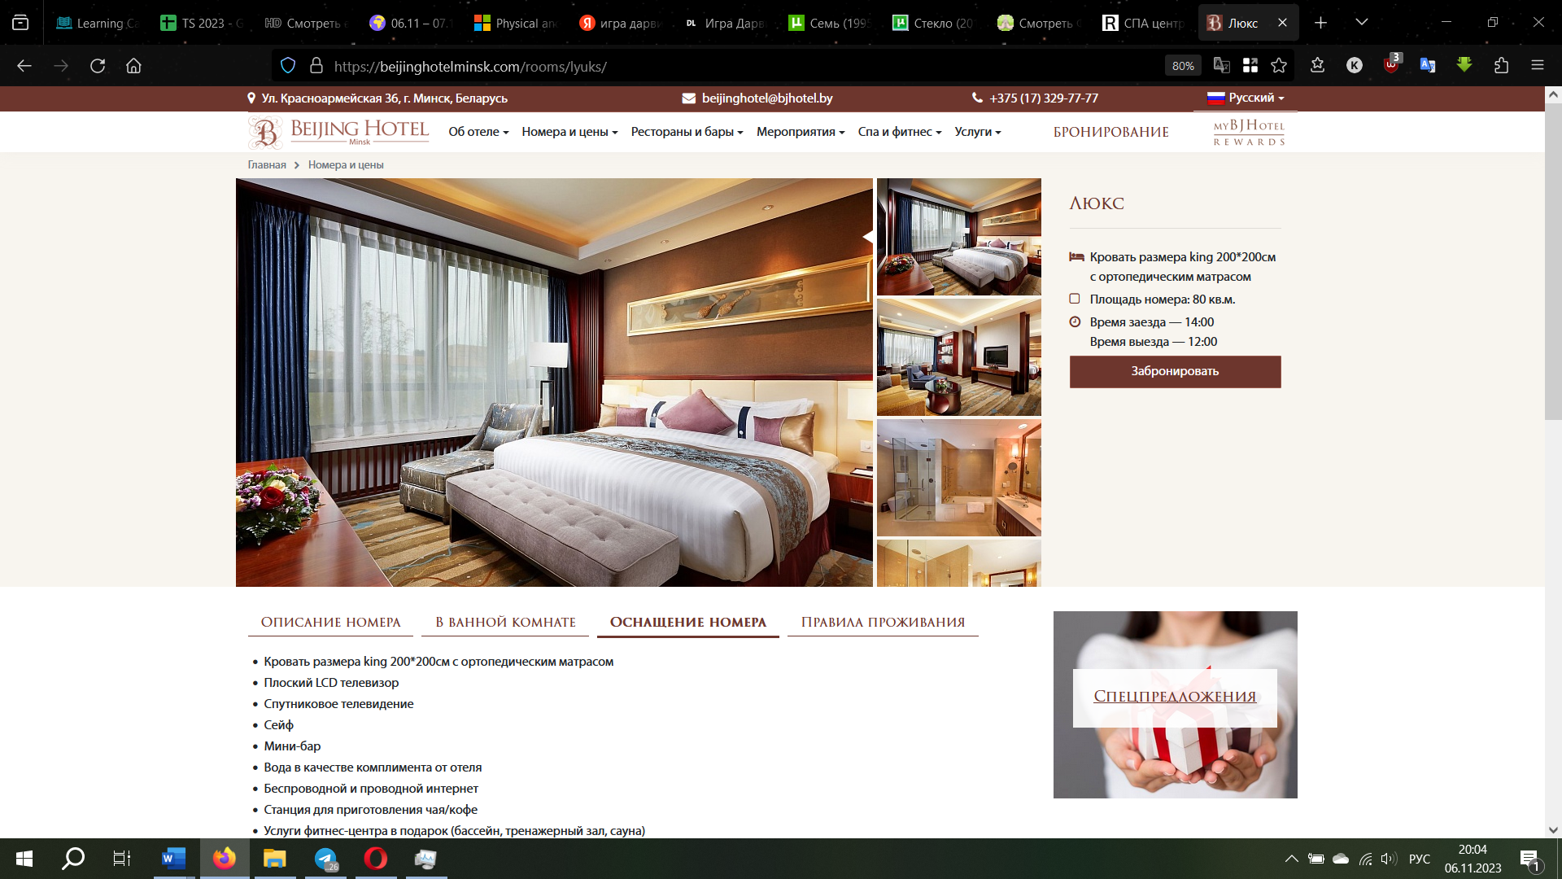

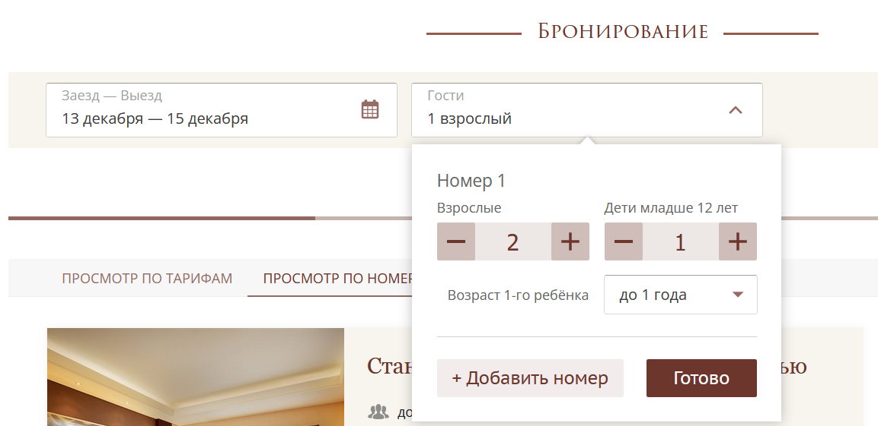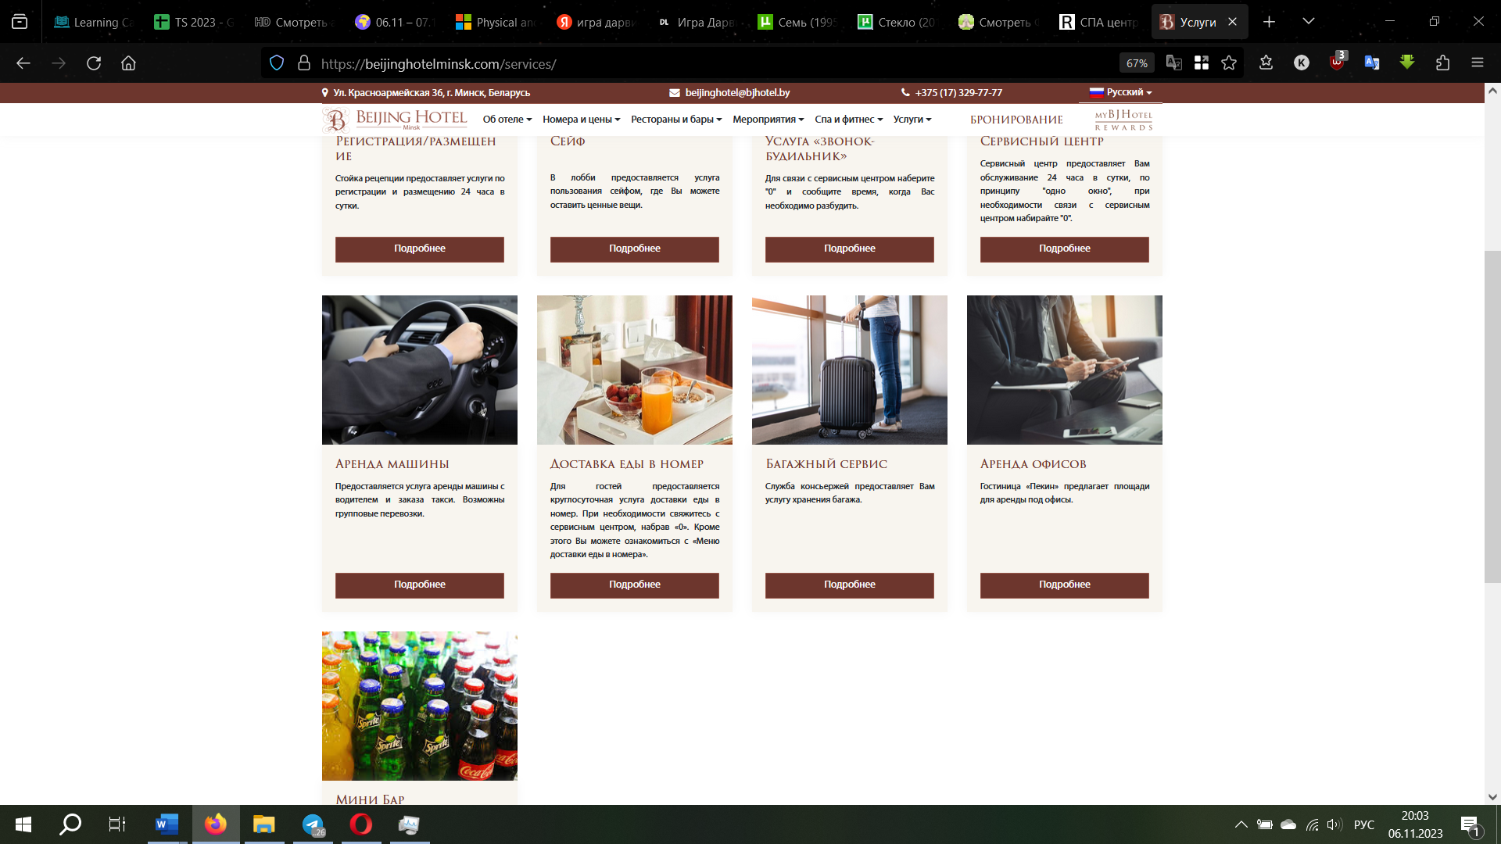

1.1.3 Вывод по аналогам

1.2 Определение основных требований к базе данных

Важным этапом разработки проекта является изучение требований и определение возможных вариантов использования. Требования к проекту могут быть как функциональными, то есть связанными с основными функциями проекта, так и нефункциональными, то есть связанными с качественными характеристиками проекта.

1.2.1 Определение функциональных требований

Функциональные требования представляют собой конкретные описания функций и возможностей, которые база данных должна предоставлять для удовлетворения потребностей отеля и его клиентов. Были определены следующие требования:

* управление персоналом (добавление, удаление и изменение информации);
* управление номерами (добавление, удаление и изменение информации);
* хранение информации о сотрудниках, включая их контактные данные, должности, закрепленные номера;
* хранение данных о клиентах, включая их контактные данные, историю бронирований и дополнительные услуги;
* хранение информации о номерах, включая тип номера, его стоимость и описание;
* бронирование номеров онлайн;
* обеспечение защиты данных и доступа только авторизованных пользователей к базе данных;

Данные функциональные требования будут реализованы в курсовом проекте.

1.2.2 Определение нефункциональных требований

В качестве нефункциональных требований, можно выделить:

* безопасность: база данных должна обеспечивать безопасность данных и защиту от несанкционированного доступа, в том числе использование механизмов авторизации и аутентификации;
* производительность: база данных должна иметь высокую производительность и обеспечивать быстрый доступ к данным для обеспечения эффективной работы отеля;
* надежность: база данных должна быть надежной и стабильной, обеспечивать целостность данных;
* масштабируемость: база данных должна быть масштабируемой и гибкой;
* мониторинг: Система должна поддерживать мониторинг состояния базы данных и предоставлять отчеты о производительности и использовании ресурсов;
* удобство использования: база данных должна быть удобной и простой в использовании для обеспечения эффективной работы пользователей.

Эти нефункциональные требования важны для обеспечения эффективной работы базы данных отеля, ее надежности и удовлетворения потребностей клиентов.

1.3 Определение вариантов использования

Вариантами использования базы данных являются:

1. Авторизация пользователей или менеджеров.
2. Просмотр расписания поездов.
3. Просмотр информации о наличии мест на поездах.
4. Бронирование места на поезд.
5. Создание расписания со стороны менеджера.
6. Просмотр оформленных билетов.
7. Администрирование со стороны менеджера.

1.4 Вывод

В данном разделе был проведен аналитический обзор аналогов, включающий два конкретных примера: «Travel.Yandex» и «HotelMinsk». Это позволило определить преимущества и недостатки существующих решений и использовать эту информацию при разработке нового проекта.

Важным этапом является изучение требований, определение основных функциональных и нефункциональных требований к базе данных и вариантов использования. Это позволило определить ключевые аспекты, которые необходимо учитывать при проектировании и разработке проекта.

2. Проектирование базы данных.

2.1 Создание таблиц

Пользовательский

Для реализации работы базы данных было создано 14 таблиц.

Диаграмма базы со структурой связей представлена в приложении А.

Логически можно вывести 8 основных таблиц: PERSON_TABLE, ROOM_TABLE, BOOKING_TABLE, SERVICE_TABLE, RENT_TABLE, INVENTORY_TABLE, PHOTO_TABLE, ALBUM_TABLE.

Таблица **PERSONS** представляет собой данные о пользователе, состоит из столбцов:

* person_id – идентификатор пользователя, тип number(10), первичный ключ;
* person_role_id – идентификатор роли, тип number(10), внешний ключ;
* person_album_id – идентификатор альбома, тип number(10), внешний ключ;
* person_email – адрес электронной почты пользователя, тип nvarchar2(50);
* person_password – пароль пользователя, тип nvarchar2(50);
* person_name – имя пользователя, тип nvarchar2(50);
* person_surname – фамилия пользователя, тип nvarchar2(50);
* person_father_name – отчество пользователя, тип nvarchar2(50).

Таблица **ROOMS** представляет собой информацию о номерах, состоит из столбцов:

* room_id – идентификатор номера, тип number(10), первичный ключ;
* room_type_id – идентификатор типа номера, тип number(10), внешний ключ;
* room_stuf_id – идентификатор работника закрепленного за номером, тип number(10), внешний ключ;
* room_album_id – идентификатор альбома номера, тип number(10), внешний ключ;
* room_number – номер комнаты, тип nvarchar2(50);
* room_description – описание номера, тип nvarchar2(200);

Таблица **BOOKING** предназначена для хранения информации о бронировании номера, состоит из следующих столбцов:

* booking_id – идентификатор брони, тип number(10), первичный ключ;
* booking_room_id – идентификатор забронированного номера, тип number(10), внешний ключ;
* booking_start_date – дата начала бронирования, тип date;
* booking_end_date – дата окончания бронирования, тип date;
* booking_tariff_id – идентификатор тарифа проживания, тип number(10), внешний ключ;
* booking_state – статус бронирования, тип number(1) (0 – забронировано клиентом, 1 – одобрено администратором).

Таблица **SERVICES** представляет собой информацию о сервисах, состоит из столбцов:

* service_id – идентификатор сервиса, тип number(10), первичный ключ;
* service_service_type_id – идентификатор типа сервиса, тип number(10), внешний ключ;
* service_person_id – идентификатор человека, забронировавшего сервис, тип number(10), внешний ключ.

Таблица **PHOTO** содержит информацию о фотографиях, состоит из столбцов:

* photo_id – идентификатор фото, тип number(10), первичный ключ;
* photo_album_id – идентификатор альбома, тип number(10), внешний ключ;
* photo_source – название фото, тип blob.

Таблица **ALBUMS** содержит информацию об альбомах, состоит из столбцов:

* album_id – идентификатор альбома, тип number(10), первичный ключ;
* album_name – название альбома, тип nvarchar2(50);
* album_object – объект, которому принадлежит альбом, тип number(10).

Также имеется ещё 6 таблиц для поддержания всей остальной логической структуры базы данных отеля: ROLE_TABLE, ROOM_TYPE_TABLE, SERVICE_TYPE_TABLE, RESIDENT_TABLE, INVENTORY_TYPE_TABLE, SUBSCRIPTION_TABLE.

Таблица **ROLES** представляет собой роль, состоит из столбцов:

* role_id – идентификатор роли, тип number(10), первичный ключ;
* role_name – название роли, тип nvarchar2(50), внешний ключ.

Таблица **ROOM_TYPES** представляет собой тип комнаты, состоит из столбцов:

* room_type_id – идентификатор типа комнаты, тип number(10), первичный ключ;
* room_type_name – название типа комнаты, тип nvarchar2(50);
* room_type_capacity – вместимость комнаты (1 – одноместная, 2 – двуместная, 3 – трёхместная и т.д.), тип number(10);
* room_type_daily_price – ежедневная стоимость данного типа комнаты, тип float(10).

Таблица **SERVICE_TYPE_TABLE** представляет собой тип сервиса, состоит из столбцов:

* service_type_id – идентификатор типа сервиса, тип number(10), первичный ключ;
* service_type_name – название типа сервиса, тип nvarchar2(50);
* service_type_daily_price – ежедневная стоимость данного типа сервиса, тип float(10).

Таблица **RESIDENT_TABLE** представляет собой информацию о жителях комнаты, состоит из столбцов:

* resident_id – идентификатор жителей комнаты, тип number(10), первичный ключ;
* resident_person_id – идентификатор одного жителя комнаты, тип number(10), внешний ключ;
* resident_booking_id – идентификатор брони жителей, внешний ключ.

Таблица **INVENTORY_TYPE_TABLE** содержит информацию о типах имеющихся инвентарей, состоит из столбцов:

* inventory_type_id – идентификатор типа инвентаря, тип number(10), первичный ключ;
* inventory_type_name – название типа инвентаря, тип nvarchar2(50).

Таблица **SUBSCRIPTION_TABLE** содержит информацию о подписках на определённый сервис, состоит из столбцов:

* subscription_id – идентификатор подписки, тип number(10), первичный ключ;
* subscription_service_id – идентификатор сервиса, тип number(10), внешний ключ;
* subscription_booking_id – идентификатор брони номера, тип number(10), внешний ключ;
* subscription_start_date – дата начала подписки, тип date;
* subscription_end_date – дата окончания подписки, тип date.

2.1 Обобщенная структура управления приложением

Пользовательский интерфейс взаимодействует с бизнес-логикой, которая в свою очередь взаимодействует со слоем доступа к данным. Слой доступа к данным выполняет запросы к базе данных Oracle и возвращает результаты обратно в бизнес-логику, которая обрабатывает эти результаты и возвращает их обратно в пользовательский интерфейс. База данных содержит данные, с которыми приложение работает.

Обобщенная структура управления приложением представлена на рисунке 2.1.

Рисунок 2.1 – Обобщенная структура управления приложением

Первым делом приложение должно установить соединение с БД, чтобы получить доступ к данным. Для этого в приложении на C# WPF используется объект класса OracleConnection, который содержит информацию о сервере БД, имя БД и учетные данные пользователя.

После установления соединения с БД, приложение может выполнять запросы к БД. Для выполнения запросов используется объект класса OracleCommand. В основном в приложении используются динамические запросы.

Следущим этапом приложение получает результаты в виде объектов класса OracleDataAdapter или OracleDataReader. OracleDataReader используется для получения одной строки результата за раз, а OracleDataAdapter - для получения целого набора данных. Для обеспечения безопасного доступа к базе данных были использованы хранимые процедуры и способ привязки параметров к OracleCommand. Полученные результаты используются в самом приложении для отображения или взаимодействия с ними.

После выполнения запросов и обработки результатов, приложение должно закрыть соединение с БД, чтобы освободить ресурсы сервера БД.

В целом, для работы с Oracle Database в приложении на C# WPF используется набор классов из пространства имен Oracle.ManagedDataAccess.Client. Они предоставляют различные функции для работы с БД, такие как создание соединения, выполнение запросов и обработка результатов. Однако, для работы с Oracle Database, также необходимо установить дополнительные компоненты, такие как Oracle Data Provider for .NET (ODP.NET).

2.2 Диаграммы UML, взаимосвязь всех компонентов

Диаграммы UML могут помочь визуализировать взаимосвязь всех компонентов в системе базы, а также описать функциональность системы и ее взаимодействие с внешними пользователями или другими системами.

Диаграмма вариантов использования была создана для описания функциональности системы базы данных железнодорожного вокзала и ее взаимодействия с внешними пользователями. На диаграмме показаны актеры, варианты использования и связи между ними.

Актерами на диаграмме являются пользователи и менеджеры. Варианты использования включают бронирование билетов, просмотр расписания поездов, изменение информации о поездах и т.д.

Сама диаграмма представлена на рисунке 2.1.

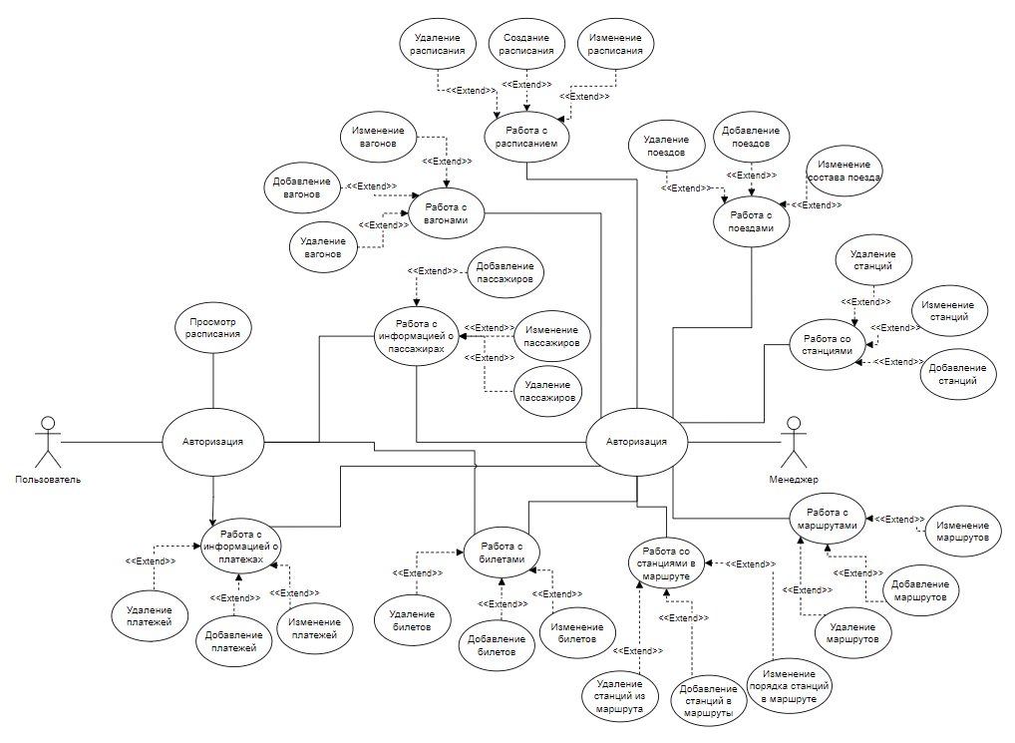

Рисунок 2.1 – Диаграмма вариантов использования

Диаграмма вариантов использования помогает лучше понять функциональность системы базы данных железнодорожного вокзала и ее взаимодействие с внешними пользователями, что может быть полезным при проектировании и разработке системы.

2.3 Описание информационых объектов и ограничений целостности

Для разработки веб-приложения в рамках курсового проекта понадобилась база данных с необходимой конфигурацией сущностей для хранения всей необходимой информации.

Структуру базу данных, ограничения целостности, связи и поля можно увидеть в приложении A и на рисунке 2.2.

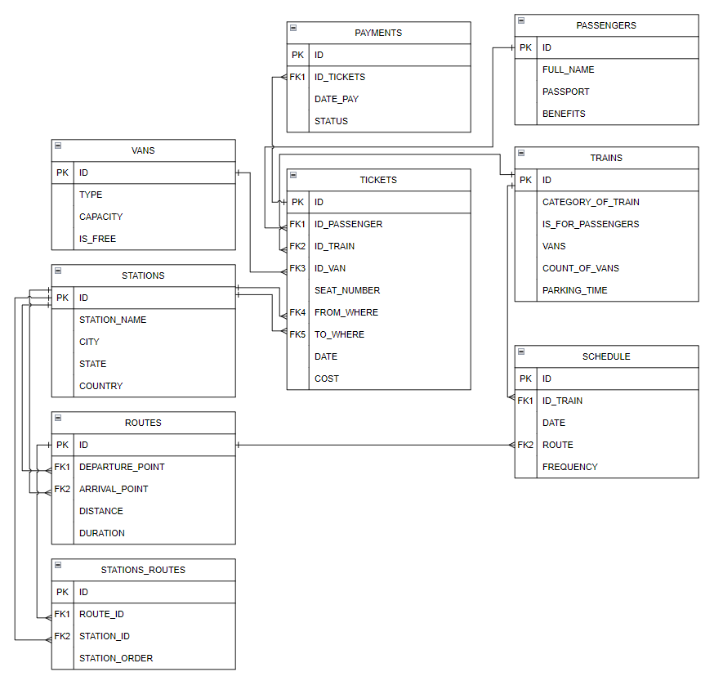

Рисунок 2.2 – Структура базы данных

В базе данных существует 9 таблиц, каждая из которых выполняет свою функцию.

2.3.1 Таблица Stations

Данная таблица используется для хранения информации о станциях остановки составов.

В её состав входят следущие столбцы:

* Столбец ID. Хранит уникальный идентификатор каждой точки остановки.
* Cтолбец STATION_NAME. Хранит название станции.
* Cтолбец CITY. Хранит название города, в котором расположена станция.
* Cтолбец STATE. Хранит название региона, в котором расположена станция.
* Cтолбец COUNTRY. Хранит название страны, в котором расположена станция.

Данная таблица содержит ограничение перичного ключа для столбца ID, а также все столбцы должны содержать какое-либо значение.

2.3.2 Таблица Routes

Данная таблица используется для хранения информации о маршрутах передвижения составов.

В её состав входят следущие столбцы:

* Столбец ID. Хранит уникальный идентификатор каждого маршрута.
* Cтолбец DEPARTURE_POINT. Хранит ID начальной точки.
* Cтолбец ARRIVAL_POINT. Хранит ID конечной точки.
* Cтолбец DISTANCE. Хранит расстояние, проходящее составом.
* Cтолбец DURATION. Хранит время, проводимое в пути.

Данная таблица содержит ограничение перичного ключа для столбца ID.

Также для столбцов DEPARTURE_POINT и ARRIVAL_POINT существуют ограничения целостности по внешнему ключу к таблице STATIONS.

2.3.3 Таблица Schedule

Данная таблица используется для хранения информации о расписании передвижения составов.

В её состав входят следущие столбцы:

* Cтолбец ID. Хранит уникальный идентификатор каждого маршрута.
* Cтолбец ID_TRAIN. Хранит ID поезда, зарезервированного для маршрута.
* Cтолбец DATE. Хранит дату начала выдвижения состава по маршруту.
* Cтолбец ROUTE. Хранит ID маршрута передвижения состава.
* Cтолбец FREQUENCY. Хранит частоту использования данной ячейки расписания.

Данная таблица содержит ограничение перичного ключа для столбца ID.

Также для столбцов ID_TRAIN и ROUTE существуют ограничения целостности по внешнему ключу к таблице TRAINS и ROUTES соответсвенно.

Также таблица включает ограничение check на столбец FREQUENCY.

2.3.4 Таблица Trains

Данная таблица используется для хранения информации о поездах(составах).

В её состав входят следущие столбцы:

* Столбец ID. Хранит уникальный идентификатор каждого состава.
* Cтолбец CATEGORY_OF_TRAIN. Хранит категорию данного состава.
* Cтолбец IS_FOR_PASSENGERS. Хранит число, обозначающее возможность использования данного состава для перевозки пассажиров.
* Cтолбец VANS. Хранит массив ID вагонов, из которых состоит поезд.
* Cтолбец COUNTS_OF_VANS. Хранит количество вагонов в составе.
* Cтолбец PARKING_TIME. Хранит время стоянки состава.

Данная таблица содержит ограничение перичного ключа для столбца ID.

Также таблица включает ограничение check на столбец IS_FOR_PASSENGERS.

2.3.5 Таблица Vans

Данная таблица используется для хранения информации о вагонах.

В её состав входят следущие столбцы:

* Столбец ID. Хранит уникальный идентификатор каждого вагона.
* Cтолбец TYPE. Хранит тип вагона.
* Cтолбец CAPACITY. Хранит вместимость вагона.
* Столбец IS_FREE. Хранит число, указывающее, прикреплен ли вагон к составу.

Данная таблица содержит ограничение перичного ключа для столбца ID.

Также таблица включает ограничение check на столбец IS_FREE.

2.3.6 Таблица Passengers

Данная таблица используется для хранения информации о пассажирах.

В её состав входят следущие столбцы:

* Столбец ID. Хранит уникальный идентификатор каждого пассажира.
* Cтолбец FULLNAME. Хранит ФИО пассажира.
* Cтолбец PASSPORT. Хранит паспортные данные пассажира.
* Cтолбец BENEFITS. Хранит льготы, применяемые к пассажиру.

Данная таблица содержит ограничение перичного ключа для столбца ID.

Также таблица включает ограничение check на столбец BENEFITS.

2.3.7 Таблица Payments

Данная таблица используется для хранения информации о платежах.

В её состав входят следущие столбцы:

* Столбец ID. Хранит уникальный идентификатор каждого платежа.
* Cтолбец ID_TICKET. Хранит ID билета, по которому произошла оплата.
* Cтолбец DATE_PAY. Хранит дату оплаты.
* Cтолбец STATUS. Хранит статус оплаты.

Данная таблица содержит ограничение перичного ключа для столбца ID.

Также для столбцов ID_TICKET существует ограничение целостности по внешнему ключу к таблице TICKETS.

Также таблица включает ограничение check на столбец STATUS.

2.3.8 Таблица Tickets

Данная таблица используется для хранения информации о билетах.

В её состав входят следущие столбцы:

* Столбец ID. Хранит уникальный идентификатор каждого билета.
* Cтолбец ID_PASSENGER. Хранит ID пассажира, которому был выдан билет.
* Cтолбец ID_TRAIN. Хранит ID поезда, на который забронирован билет.
* Cтолбец ID_VAN. Хранит ID вагона, в котором находится арендованное место.
* Cтолбец SEAT_NUMBER. Хранит номер арендованного места.
* Cтолбец FROM_WHERE. Хранит место посадки на поезд.
* Cтолбец TO_WHERE. Хранит место выхода из поезда.
* Cтолбец DATE. Хранит дату поездки.
* Cтолбец COST. Хранит стоимость билета.

Данная таблица содержит ограничение перичного ключа для столбца ID.

Также для столбцов ID_PASSENGER, ID_TRAIN и ID_VAN существуют ограничения целостности по внешнему ключу к таблице PASSENGERS, TRAINS и VANS соответсвенно.

2.3.9 Таблица Stations_routes

Данная таблица используется для хранения информации о порядке следования станций в маршрутах.

В её состав входят следущие столбцы:

* Столбец ID. Хранит уникальный идентификатор каждой станции в маршруте.
* Cтолбец ROUTE_ID. Хранит ID маршрута, в котором привязана станция.
* Cтолбец STATION_ID. Хранит ID станции, которая используется в маршруте.
* Cтолбец STATION_ORDER. Хранит номер станции в маршруте.

Данная таблица содержит ограничение перичного ключа для столбца ID.

Также для столбцов ROUTE_ID, STATION_ID существуют ограничения целостности по внешнему ключу к таблице ROUTES, STATIONS соответственно.

2.4 Вывод

В данном разделе была разработана архитектура проекта, описано взаимодействие приложения с базой данных, составлена диаграмма вариантов использования. Также была описана структура базы данных вместе с ограничениями целостности.

3. Разработка объектов базы данных

Модель базы данных – это структура, которая определяет, как данные будут храниться, организовываться и управляться в базе данных. Она описывает типы данных, связи между таблицами, ограничения целостности данных и другие аспекты, необходимые для правильного функционирования базы данных.

Правильная модель базы данных обеспечивает эффективное хранение и управление данными, а также обеспечивает защиту данных и целостность базы данных.

3.1 Создание необходимых объектов

Для реализации базы данных железнодорожного вокзала необходимо создать набор объектов базы данных, которые представляют собой таблицы, представления, индексы, ограничения и хранимые процедуры. Все эти объекты должны быть созданы в соответствии с требованиями к производительности, безопасности и надежности.

В проектируемой базе данных были созданы 9 таблиц, описание которых приведено выше.

Для взаимодействия с этими таблицами были разработаны такие объекты базы данных, как функции, процедуры, представления и триггеры, а также пользовательский тип данных и индексы.

3.1.1 Функции

Функция в Oracle – это объект базы данных, который возвращает значение на основе переданных в нее аргументов. Функции могут быть созданы с помощью оператора CREATE FUNCTION. Пример функции, которая удаляет из массива VARRAY определенное значение – листинг 3.1.

|  |
| --- |
| CREATE OR REPLACE FUNCTION *delete_entry*(p_record IN VANS_COMPOSITION, p_val IN NUMBER) RETURN VANS_COMPOSITION IS  v_ret VANS_COMPOSITION := VANS_COMPOSITION(); BEGIN  FOR n IN p_record.FIRST..p_record.LAST LOOP  IF p_record(n) != p_val THEN  v_ret.EXTEND;  v_ret(v_ret.LAST) := p_record(n);  END IF;  END LOOP;  RETURN v_ret; END; |

Листинг 3.1 – Функция работы с массивом

Здесь мы создаем функцию delete_entry, которая принимает массив чисел и одно число и возвращает новый массив без этого числа.

3.1.2 Процедуры

Процедура в Oracle – это объект базы данных, который представляет собой набор SQL-инструкций, которые могут быть вызваны для выполнения определенной задачи. Процедуры могут быть созданы с помощью оператора CREATE PROCEDURE. Пример определения процедуры, которая обновляет вместимость вагонов, по прошествии даты поездки в билете – листинг 3.2.

|  |
| --- |
| CREATE OR REPLACE PROCEDURE *UPDATE_VANS_CAPACITY* AS BEGIN DECLARE  CURSOR cur IS SELECT ID_VAN FROM TICKETS WHERE TICKETS."DATE" < *SYSDATE*;  TYPE id_tab_type IS TABLE OF TICKETS.ID_VAN%TYPE INDEX BY PLS_INTEGER;  id_tab id_tab_type; BEGIN  OPEN cur;  LOOP  FETCH cur BULK COLLECT INTO id_tab LIMIT 1000;  EXIT WHEN id_tab.COUNT = 0;  FORALL i IN 1..id_tab.COUNT  UPDATE VANS SET CAPACITY = CAPACITY + 1  WHERE ID = id_tab(i);  END LOOP;  CLOSE cur; END; end; |

Листинг 3.2 – Процедура UPDATE_VANS_CAPACITY

Данный код представляет собой определение процедуры UPDATE_VANS_CAPACITY, которая использует курсор для выборки идентификаторов вагонов из таблицы TICKETS и обновляет информацию о вместимости вагонов в таблице VANS.

Процедура позволяет эффективно обновлять информацию о вместимости вагонов на железнодорожных станциях, используя массовое обновление с помощью курсора и массива.

В сумме, при разработке курсового проекта, было создано 35 процедур для следующих целей:

1. Добавление данных в таблицы.
2. Удаление данных из таблиц.
3. Изменение данных в таблицах.
4. Экспорт и импорт таблицы в формат JSON.
5. Изменение данных при срабатывании триггеров.
6. Работа с представлениями.

Весь перечень созданных процедур представлен в Приложении Б.

3.1.3 Представления

Представление в Oracle – это объект базы данных, который представляет собой виртуальную таблицу, основанную на результатах выполнения SQL-запроса. Представления могут быть созданы с помощью оператора CREATE VIEW. Пример определения представления, которое используется для отображения расписания – листинг 3.3.

|  |
| --- |
| CREATE OR REPLACE VIEW TAKE_SCHEDULE AS  SELECT SCHEDULE."ID", ID_TRAIN, TRAINS.CATEGORY_OF_TRAIN,  ROUTES.DEPARTURE_POINT, ROUTES.ARRIVAL_POINT,  ROUTES.DISTANCE, ROUTES.DURATION,  "DATE", FREQUENCY, TRAINS.IS_FOR_PASSENGERS  FROM SCHEDULE  JOIN TRAINS ON SCHEDULE.ID_TRAIN = TRAINS.ID  JOIN ROUTES ON SCHEDULE.ROUTE = ROUTES.ID; |

Листинг 3.3 – Представление TAKE_SCHEDULE

Данный код создает представление, которое объединяет таблицы "SCHEDULE", "TRAINS" и "ROUTES", чтобы получить информацию о графике движения поездов. В результате выполнения данного кода можно получить доступ к перечню поездов, их категории, маршруту, дате, частоте и другой информации, связанной с графиком движения.

Также было создано еще одно представление для удобного отображения билетов, а также быстрого взаимодействия с ними, листинг 3.4.

|  |
| --- |
| CREATE OR REPLACE VIEW TAKE_TICKET AS  SELECT TICKETS.ID, ID_PASSENGER, ID_TRAIN, ID_VAN, SEAT_NUMBER, FROM_WHERE, TO_WHERE, "DATE", COST, DATE_PAY, STATUS FROM TICKETS  JOIN PAYMENTS ON TICKETS.ID = PAYMENTS.ID_TICKET; |

Листинг 3.4 – Представление TAKE_TICKET

3.1.4 Триггеры

Триггер в Oracle – это объект базы данных, который автоматически запускается при определенном событии в базе данных, таком как вставка, обновление или удаление данных. Триггеры могут быть созданы с помощью оператора CREATE TRIGGER. Пример определения триггера, который проверяет вагоны в поезде – листинг 3.5.

|  |
| --- |
| CREATE OR REPLACE TRIGGER TRAINS_INSERT_UPDATE_TRIGGER  BEFORE INSERT OR UPDATE ON TRAINS  FOR EACH ROW  DECLARE  vans_in VANS_COMPOSITION := VANS_COMPOSITION();  vans_out VANS_COMPOSITION := VANS_COMPOSITION();  vansfree NUMBER(1, 0);  BEGIN  IF INSERTING THEN  vans_in := :NEW.VANS;  vans_out := :NEW.VANS;  FOR I IN vans_in.FIRST .. vans_in.LAST LOOP  SELECT IS_FREE INTO vansfree FROM VANS WHERE ID = vans_in(I);  IF vansfree = 0 THEN  vans_out := DELETE_ENTRY(vans_out, vans_in(I));  ELSE  UPDATE VANS SET IS_FREE = 0 WHERE ID = vans_in(I);  END IF;  END LOOP;  :NEW.COUNT_OF_VANS := vans_out.COUNT;  :NEW.VANS := vans_out;  ELSIF UPDATING('VANS') THEN  vans_in := :OLD.VANS;  FOR I IN vans_in.FIRST .. vans_in.LAST LOOP  SELECT IS_FREE INTO vansfree FROM VANS WHERE ID = vans_in(I);  UPDATE VANS SET IS_FREE = 1 WHERE ID = vans_in(I);  END LOOP;  vans_in := :NEW.VANS;  FOR I IN vans_in.FIRST .. vans_in.LAST LOOP  SELECT IS_FREE INTO vansfree FROM VANS WHERE ID = vans_in(I);  IF vansfree = 0 THEN  vans_out := DELETE_ENTRY(vans_out, vans_in(I));  ELSE  UPDATE VANS SET IS_FREE = 0 WHERE ID = vans_in(I);  END IF;  END LOOP;  :NEW.VANS := vans_out;  :NEW.COUNT_OF_VANS := vans_out.COUNT;  END IF;  END; |

Листинг 3.5 – Триггер TRAINS_INSERT_UPDATE_TRIGGER

Данный код представляет собой триггер, который запускается перед операциями INSERT или UPDATE на таблице "TRAINS". Он обходит массив VARAAY VANS_COMPOSITION для поиска плохих данные (повторяющихся и недоступных значений), при нахождении выполняется удаление данных из массива.

В результате выполнения кода, массив значений будет содержать только уникальные и разрешенные значения.

Всего было разработано 6 триггеров для решения следующих задач:

1. Обновление вместимости вагонов.
2. Проверка вводимых данных.

3.1.5 Пользовательские типы данных

Для хранения номеров вагонов, прикрепленных к определенному составу, был разработан пользовательский тип данных на основе массива varray, листинг 3.6.

|  |
| --- |
| CREATE OR REPLACE TYPE VANS_COMPOSITION AS VARRAY(15) OF NUMBER(14,0); |

Листинг 3.6 – Пользовательский тип VANS_COMPOSITION

3.1.6 Индексы

Для оптимизации времени, затрачиваемого на выполнение запросов к таблицам, были разработаны индексы.

Индексы могут быть созданы с помощь оператора CREATE INDEX. Cозданные индекса представлены на листинге ниже.

|  |
| --- |
| CREATE INDEX id_train_date_idx ON schedule (id_train, 'date');  CREATE INDEX type_is_free_idx ON vans (type, is_free);  CREATE INDEX DATE_SORT_INDEX ON TICKETS("DATE" DESC); |

Листинг 3.7 – Созданные в проекте индексы

Исключая индексы, автоматически создаваемые к первичным ключам таблиц, было создано 3 индекса, для самых частоиспользуемых запросов.

3.2 Заполнение таблицы 100000 строк

Для заполнения таблицы 100000 строк был написан скрипт на языке программирования JavaScript. Листинг скрипта приведен ниже.

|  |
| --- |
| const oracledb = require('oracledb');  async function ToVANS() {  let connection;  try {  connection = await oracledb.getConnection({  user: 'MANAGER',  password: 'MANAGER_PASS',  connectString: 'localhost:1521/xe'  });  // Определяем название таблицы  const tableName = 'VANS';  const col = [  "TYPE",  "CAPACITY",  "IS_FREE"  ]  const values = [  ":value1",  ":value2",  ":value3"  ]  // Генерируем случайные данные  /*  Грузовые вагоны  Пассажирские вагоны  Вагоны-цистерны  Платформы для перевозки контейнеров  Лесовозы  Термосы для перевозки продуктов  Вагоны для перевозки автомобилей  */  const data = [];  function SwitchRand(rand) {  switch(rand) {  case 1: return "Грузовой";  break;  case 2: return "Пассажирский";  break;  case 3: return "Цистерна";  break;  case 4: return "Контейнеры";  break;  case 5: return "Лесовоз";  break;  case 6: return "Продукты";  break;  case 7: return "Автомобили";  break;  }  }  for (let i = 0; i < 100000; i++) {  const row = [  SwitchRand(Math.floor(Math.random() * 6 + 1)),  Number(60),  Number(1)  ];  data.push(row);  }  // Формируем SQL-запрос для вставки данных  const query = `INSERT INTO ${tableName} (${col[0]}, ${col[1]}, ${col[2]}) VALUES (${values[0]}, ${values[1]}, ${values[2]})`;  for (let i = 0; i < data.length; i++) {  // Выполняем запрос с помощью массива значений  const result = await connection.execute(query, [data[i][0], data[i][1], data[i][2]]);  console.log(`Inserted ${result.rowsAffected} rows into the table`);  }  await connection.commit();  } catch (err) {  console.error(err);  } finally {  if (connection) {  try {  await connection.close();  } catch (err) {  console.error(err);  }  }  }  } |

Листинг 3.8 – Код скрипта вставки 100000 строк в таблицу VANS

**3.3 Описание технологии**

Мониторинг состояния СУБД вляется важным инструментом для обеспечения высокой производительности и надежности базы данных. Он позволяет анализировать работу базы данных в реальном времени и выявлять проблемы, которые могут влиять на ее работу.

В данном проекте используется Oracle Enterprise Manager (OEM).

Oracle Enterprise Manager (OEM) - это инструмент управления базами данных Oracle, который позволяет централизованно управлять всеми аспектами базы данных, включая мониторинг, настройку, управление и автоматическое уведомление о проблемах. OEM является мощным инструментом для управления базами данных, который может быть использован как для управления одной базой данных, так и для управления несколькими базами данных.

Основные функции Oracle Enterprise Manager включают в себя:

1. Мониторинг производительности: OEM позволяет мониторить производительность базы данных в реальном времени и предоставляет детальную информацию о производительности, включая информацию о блокировках, процессах, сессиях и других параметрах.
2. Автоматическое уведомление о проблемах: OEM позволяет настроить уведомления о проблемах в базе данных, такие как ошибка в журнале аудита, превышение пороговых значений производительности и другие. Уведомления могут быть отправлены через электронную почту, SMS или другие способы.
3. Управление настройками: OEM позволяет настраивать параметры базы данных, включая параметры памяти, параметры сети и другие.
4. Управление безопасностью: OEM позволяет управлять безопасностью базы данных, включая настройку параметров аутентификации и авторизации, мониторинг защиты данных и другие функции.
5. Управление резервными копиями: OEM позволяет создавать и управлять резервными копиями базы данных, включая настройку резервного копирования и восстановления данных.
6. Управление версиями: OEM позволяет управлять версиями базы данных и обновлять ее до последней версии.

Для реализации Oracle Enterprise Manager необходимо установить и настроить специальный сервер, который будет управлять базами данных. После установки сервера необходимо настроить подключение к базе данных и настроить параметры мониторинга и уведомлений.

Одной из главных функций OEM является мониторинг производительности базы данных. Он позволяет анализировать данные о нагрузке на базу данных, использовании ресурсов и производительности запросов – рисунок 3.9.

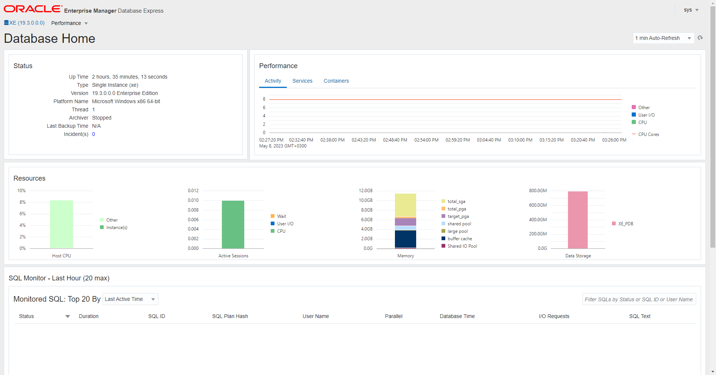

Рисунок 3.9 – Oracle Enterprise Manager

Данное ПО доступно из любого браузера по ссылке, настраиваемой администратором, что значительно упрощает доступ для мониторинга состояния базы данных.

Кроме того, OEM обеспечивает механизмы автоматического обнаружения и устранения проблем в работе базы данных. Он позволяет анализировать журналы ошибок, настраивать систему резервного копирования, мониторить доступность базы данных и многое другое.

Таким образом, использование Oracle Enterprise Manager в проекте обеспечивает высокую производительность и надежность базы данных, а также облегчает ее администрирование и управление.

**3.4 Вывод**

В данном разделе была разработана модель данных, была составлена UML диаграмма базы данных, а также описана каждая таблица в диаграмме. Были описаны виды разработанных объектов базы данных. Также были описаны процедуры импорта и экспорта из JSON. Была рассмотрена используемая технология, которая значительно упрощает работу по администрированию базы данных.

4. Установка, настройка и использование Oracle 19c

Oracle Database – это мощная реляционная СУБД, разработанная компанией Oracle Corporation. Она обеспечивает надежное хранение и управление структурированными данными, а также обладает высокой производительностью и масштабируемостью.

Oracle Database имеет широкий набор функций и возможностей, таких как многопоточная обработка, распределенная обработка данных, механизмы безопасности и аутентификации, индексы, триггеры, процедуры, функции и многое другое. Она используется для управления транзакционными данными, аналитическими данными, приложениями и бизнес-процессами, и является одним из основных компонентов многих крупных предприятий и организаций во всем мире.

Oracle Database поддерживает различные операционные системы и аппаратные платформы, что делает ее универсальным решением для любых задач, связанных с управлением данными. Она также обладает мощными инструментами для администрирования и мониторинга баз данных, что делает ее идеальным выбором для профессионалов в области баз данных.

4.1 Создание ролей для разграничения доступа

Роли в Oracle позволяют управлять безопасностью базы данных, ограничивая доступ к конфиденциальным данным и защищая данные от несанкционированного доступа.

Кроме того, использование ролей позволяет упростить управление пользователями и привилегиями, так как все права и разрешения, связанные с определенной задачей, могут быть объединены в одну роль. Это уменьшает количество необходимых для управления пользователями и упрощает процесс назначения привилегий и разрешений.

Для выполнения этих целей были разработаны две роли: менеджера и пользователей. Первым будет рассмотрена роль менеджера.

В обязаности менеджера входит полное управление базой данных, следовательно у него будут все привелегии для созданных объектов. Листинг создания роли менеджера представлен ниже.

|  |
| --- |
| GRANT CREATE SESSION,  CREATE TABLE,  CREATE VIEW,  CREATE PROCEDURE,  CREATE TRIGGER TO RLMANAGERCORE;  CREATE USER MANAGER IDENTIFIED BY MANAGER_PASS TEMPORARY TABLESPACE TS_COURSEWORK_TEMP DEFAULT TABLESPACE TS_COURSEWORK QUOTA UNLIMITED ON TS_COURSEWORK ACCOUNT UNLOCK;  GRANT RLMANAGERCORE TO MANAGER;  CREATE PROFILE PMANAGERCORE LIMIT FAILED_LOGIN_ATTEMPTS 3 PASSWORD_LIFE_TIME UNLIMITED PASSWORD_GRACE_TIME UNLIMITED PASSWORD_LOCK_TIME UNLIMITED; ALTER USER MANAGER PROFILE PMANAGERCORE; |

Листинг 4.1 – Создание роли менеджера

Для роли пользователя же были выданы только необходимые привилегии, листинг 4.2.

|  |
| --- |
| GRANT CREATE SESSION TO RLUSERCORE;  GRANT SELECT ON TAKE_SCHEDULE TO RLUSERCORE;  GRANT SELECT, INSERT, UPDATE ON TAKE_TICKET TO RLUSERCORE;  GRANT EXECUTE ON INSERT_TAKE_TICKET TO RLUSERCORE; GRANT EXECUTE ON UPDATE_TAKE_TICKET TO RLUSERCORE; GRANT EXECUTE ON DELETE_TAKE_TICKET TO RLUSERCORE; GRANT EXECUTE ON INSERT_PAYMENTS TO RLUSERCORE;  GRANT EXECUTE ON UPDATE_PAYMENTS TO RLUSERCORE; GRANT EXECUTE ON INSERT_PASSENGERS TO RLUSERCORE; GRANT EXECUTE ON UPDATE_PASSENGERS TO RLUSERCORE; GRANT EXECUTE ON DELETE_PASSENGERS TO RLUSERCORE;  CREATE USER USERS IDENTIFIED BY USERS_PASS TEMPORARY TABLESPACE TS_COURSEWORK_TEMP DEFAULT TABLESPACE TS_COURSEWORK QUOTA UNLIMITED ON TS_COURSEWORK ACCOUNT UNLOCK; GRANT RLUSERCORE TO USERS; CREATE PROFILE PUSERCORE LIMIT FAILED_LOGIN_ATTEMPTS 5 PASSWORD_LIFE_TIME 90 PASSWORD_GRACE_TIME 7; ALTER USER USERS PROFILE PUSERCORE; |

Листинг 4.2 – создание роли пользователя

4.2 Описание процедур импорта и экспорта

Процедуры импорта и экспорта являются важными инструментами для перемещения данных между различными базами данных или для создания резервных копий базы данных.

JSON (JavaScript Object Notation) – это легкий формат обмена данными, который используется для представления структурированных данных в виде пар "имя/значение". Он широко используется в веб-приложениях и мобильных приложениях, а также в базах данных.

Использование формата JSON для импорта и экспорта данных предоставляет удобный и гибкий способ обмена данными между различными базами данных или веб-приложениями. Он позволяет представлять структурированные данные в виде пар "имя/значение" и легко преобразовывать данные в различные форматы, такие как XML или CSV.

Процедуры импорта и экспорта данных могут быть полезны для создания резервных копий базы данных, для переноса данных между различными окружениями или для обмена данными с другими приложениями. Они также обеспечивают удобный способ загрузки данных из внешних источников и экспорта данных для анализа и обработки в других приложениях – листинг 4.7.

|  |
| --- |
| CREATE OR REPLACE PROCEDURE TO_JSON(return_out out int)  IS BEGIN  DECLARE  output_file UTL_FILE.FILE_TYPE;  json_data CLOB;  CURSOR vans_cursor IS  SELECT JSON_OBJECT(  'type' VALUE TYPE,  'capacity' VALUE CAPACITY,  'is_free' VALUE IS_FREE  ) AS json_data  FROM VANS  WHERE ROWNUM < 10;  BEGIN  output_file := UTL_FILE.FOPEN('UTL_DIR', 'VANS.JSON', 'W');  FOR van_rec IN vans_cursor LOOP  json_data := van_rec.json_data;  UTL_FILE.PUT_LINE(output_file, json_data);  END LOOP;  UTL_FILE.FCLOSE(output_file);  return_out := 1;  END;  end; |

Листинг 4.7 – Пример процедуры экспорта из базы данных

Процедура производит экспорт первых 9 строк из таблицы VANS в файл VANS.JSON.

В целом, процедуры импорта и экспорта данных являются важными инструментами для обеспечения эффективной работы базы данных и обеспечения ее надежности.

4.3 Тестирование производительности базы данных

Тестирование производительности базы данных является важной частью процесса разработки приложений.

Тестирование производительности базы данных – это процесс измерения и анализа производительности базы данных при выполнении различных операций и запросов. Это позволяет убедиться, что база данных способна обрабатывать запросы пользователей с достаточной скоростью и производительностью, чтобы поддерживать высокую нагрузку.

Целью тестирования производительности является выявление проблем, которые могут замедлять работу базы данных и/или приложений, использующих эту базу данных.

Первым делом протестируем скорость выполнения запроса в таблице со 100000 строк, рисунок 4.1.



Рисунок 4.1 – Скорость выполнения запроса без использования индекса

Для того, чтобы уменьшить это число, создадим комбинированный-индекс, по столбцам type и is_free.



Рисунок 4.2 – Скорость выполнения запроса с использованием комбинированного индекса

Также посмотрим скорость выполнения запроса для таблицы schedule, рисунок 4.3.



Рисунок 4.3 – скорость выполнения запроса без индекса

Теперь же добавим комбинированный индекс по столбцам id_train и date. Скорость выполнения показана на рисунке 4.4.



Рисунок 4.4 – скорость выполнения запроса с комбинированным индексом

Аналогично для таблицы tickets, рисунок 4.5.



Рисунок 4.5 – скорость выполнения запроса без индексов

Теперь же добавим индекс сортировки по столбцу даты, рисунок 4.6.



Рисунок 4.6 – скорость выполнения запроса с индексом сортировки

4.4 Вывод

В данном разделе были рассмотрены созданные роли, а также приведены их листинги. Также было проведено тестирование скорости выполнения запросов по некоторым таблицам и столбцам.

5. Тестирование, проверка работоспособности и анализ полученных результатов.

5.1. Тестирование клиентской части.

Для клиентской части были написаны процедуры работы с данными из базы данных. А именно добавления, изменения и удаления данных. Процедура INSERT_TICKETS, которая используется для вставки значений в таблицу TICKETS, рисунок 5.1.





Рисунок 5.1 – Процедура INSERT_TICKETS

Далее процедура INSERT_PASSENGERS, которая используется для вставки значений в таблицу PASSENGERS, рисунок 5.2.





Рисунок 5.2 – Процедура INSERT_PASSENGERS

Далее процедура INSERT_PAYMENTS, которая используется для вставки значений в таблицу PAYMENTS, рисунок 5.3.





Рисунок 5.3 – Процедура INSERT_PAYMENTS

Также после вставки (или обновления) строки в таблицу PAYMENTS, должен выполнятся триггер для изменения количества свободных мест в вагоне, связанным с оплаченным билетом, рисунок 5.4.

|  |
| --- |
| а |
| б |

Рисунок 5.4 – Результат применения триггера: а – до, б – после

После этого можно проверить представление TAKE_SCHEDULE, вывод данных продемонстрирован на рисунке 5.5.

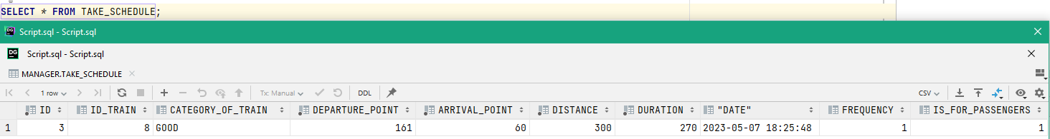

Рисунок 5.5 – представление TAKE_SCHEDULE

Проверка представления TAKE_TICKET, рисунок 5.6.



Рисунок 5.6 – Представление TAKE_TICKET

А также процедуры INSERT_TAKE_TICKET для него, рисунок 5.7.





Рисунок 5.7 – Процедура INSERT_TAKE_TICKET

5.2. Тестирование части менеджера

Для начала тестирования части менеджера необходимо дозаполнить таблицы данными. Процедура INSERT_VANS продемонстрирована на рисунке 5.6.





Рисунок 5.6 – Процедура INSERT_VANS

Далее процедура INSERT_TRAINS, которая используется для вставки значений в таблицу TRAINS, рисунок 5.7.





Рисунок 5.7 – Процедура INSERT_TRAINS

Далее процедура INSERT_ROUTES, которая используется для вставки значений в таблицу ROUTES, рисунок 5.8.





Рисунок 5.8 – Процедура INSERT_ROUTES

Далее процедура INSERT_STATIONS, которая используется для вставки значений в таблицу STATIONS, рисунок 5.9.





Рисунок 5.9 – Процедура INSERT_STATIONS

Далее процедура INSERT_STATIONS_ROUTES, которая используется для вставки значений в таблицу STATION_ROUTES, рисунок 5.10.





Рисунок 5.10 – Процедура INSERT_STATIONS_ROUTES

Далее процедура INSERT_SCHEDULE, которая используется для вставки значений в таблицу SCHEDULE, рисунок 5.11.





Рисунок 5.11 – Процедура INSERT_SCHEDULE

Аналогичны этим процедурам, процедуры изменения и удаления из базы данных.

Далее протестируем работоспособность триггера TRAINS_INSERT_UPDATE_TRIGGER, рисунок 5.12.





Рисунок 5.12 – Проверка триггера TRAINS_INSERT_UPDATE_TRIGGER

Далее протестируем работоспособность процедур экспорта и импорта данных из JSON, рисунок 5.13, 5.14.

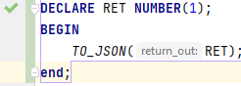

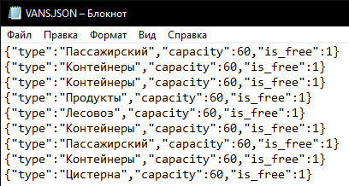

Рисунок 5.13 – Проверка процедуры экспорта

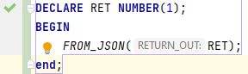



Рисунок 5.14 – Проверка процедуры импорта

5.3. Вывод.

В данном разделе были протестированы возможности клиентов и менеджеров. По итогам тестирования можно сказать, что все работает корректно.

6. Руководство по использованию программного продукта

6.1 Установка приложения

Как таковой установки у приложения нет, нужно просто запустить exe-файл и можно сразу же работать с приложением.

6.2 Работа с приложением

Первое, что видит пользователь приложения – это страница авторизации. Она представлена на рисунке 6.1.

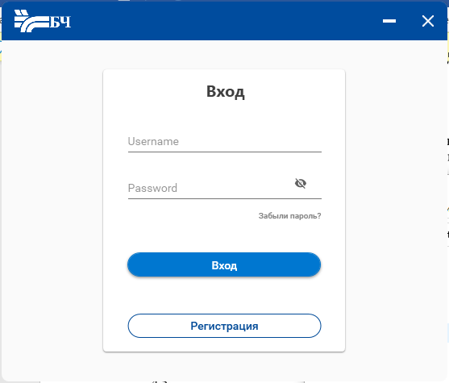

Рисунок 6.1 – Страница авторизации

Для дальнейшей работы с приложением, на этой странице необходимо ввести данные для входа. После чего открывается главная страница с надписью «Приветсвуем в приложении БЧ!».

6.3.1 Сторона менеджера

Слева расположено меню, со страницами для перехода, также, в зависимости от того, кто вошел в систему (пользователь или менеджер), оно отличается, для менеджера добавляется возможность перехода на страницу с панелью администратора, рисунок 6.2.

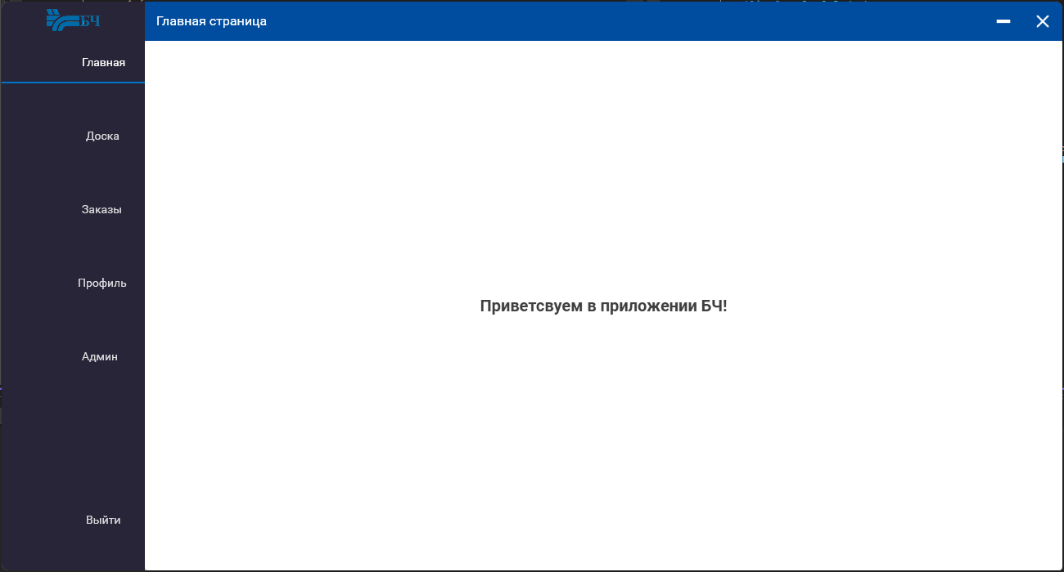

Рисунок 6.2 – Главная страница приложения (менеджер)

Сама панель администратора, представляет собой меню выбора таблицы для непосредственного добавления, редактирования или удаления столбцов у выбранной таблицы и стрелочки для перехода по страницам таблицы, рисунок 6.3.

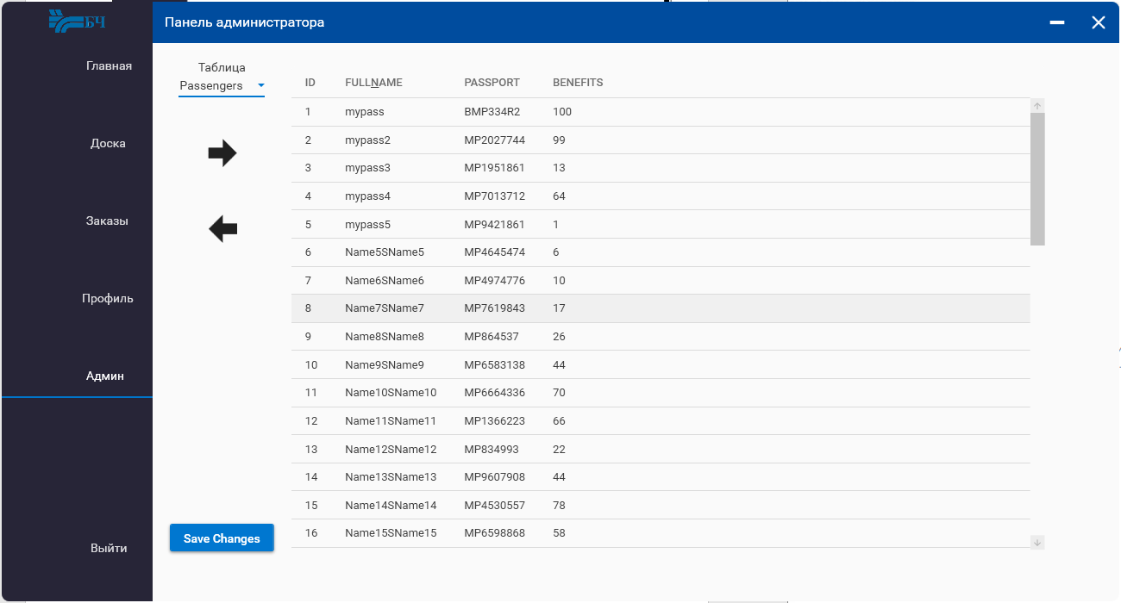

Рисунок 6.3 – Страница «Панель администратора»

На этом отличия менеджера от пользователя, в приложении, заканчиваются. Также администратор может работать с приложением также как и обычный пользователь.

6.3.2 Сторона пользователя

Что видит пользователь при входе в приложение, рисунок 6.4.

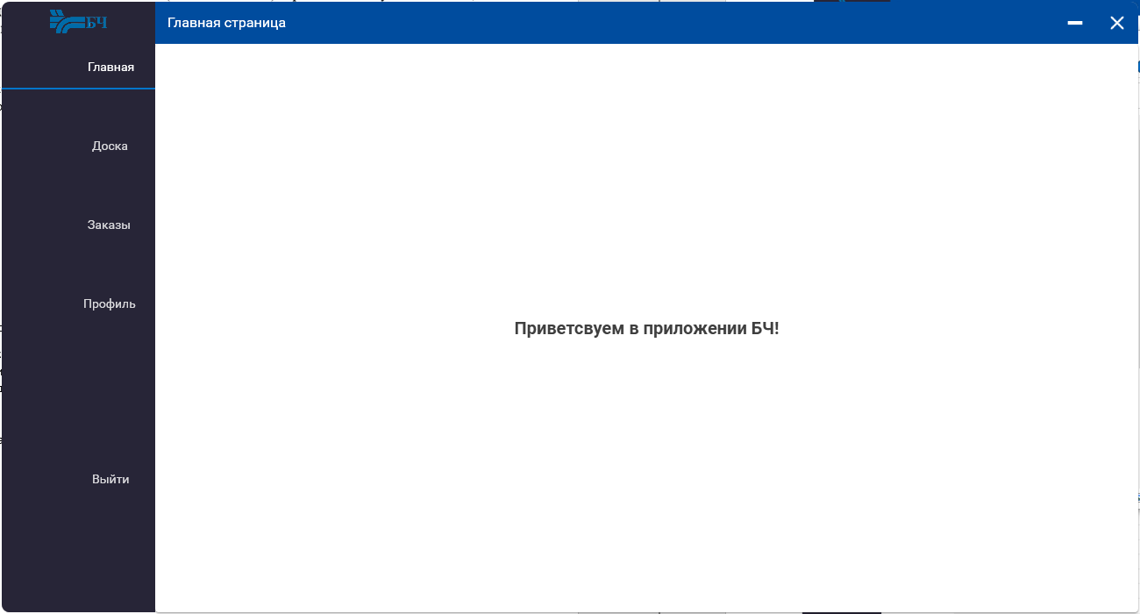

Рисунок 6.4 – Главная страница приложения (пользователь)

У пользователя же есть возможность посмотреть доску расписаний, а также воспользоваться сортировкой по предложенным столбцам расписания, для обеспечения удобства поиска нужной ячейки расписания, рисунок 6.5.

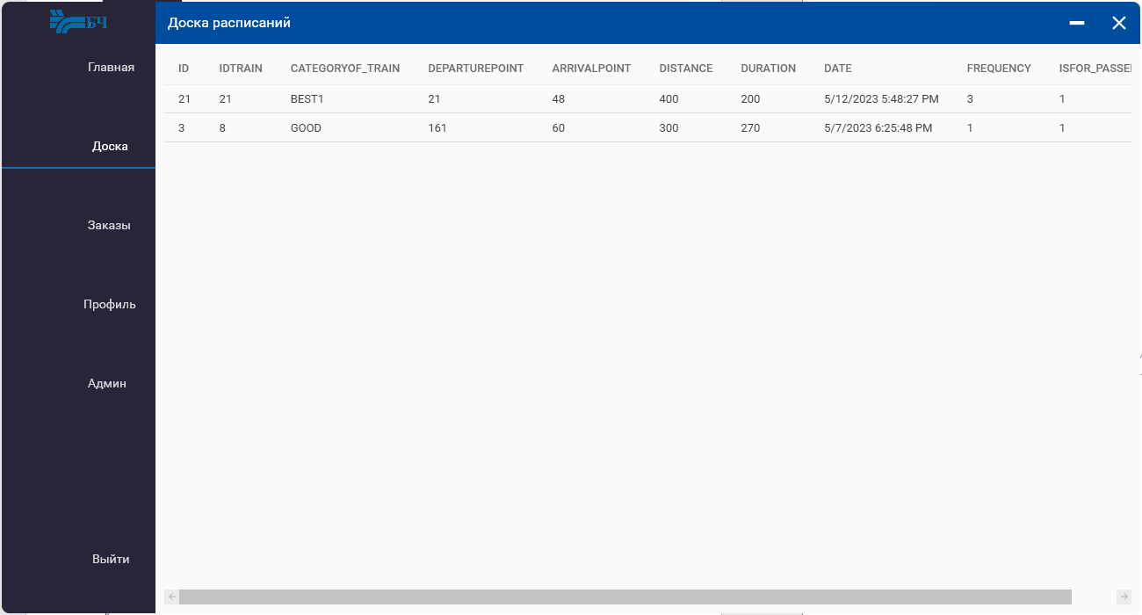

Рисунок 6.5 – Страница «Доска расписаний»

Также у пользователя есть возможность забронировать, на странице «Заказы», рисунок 6.6.

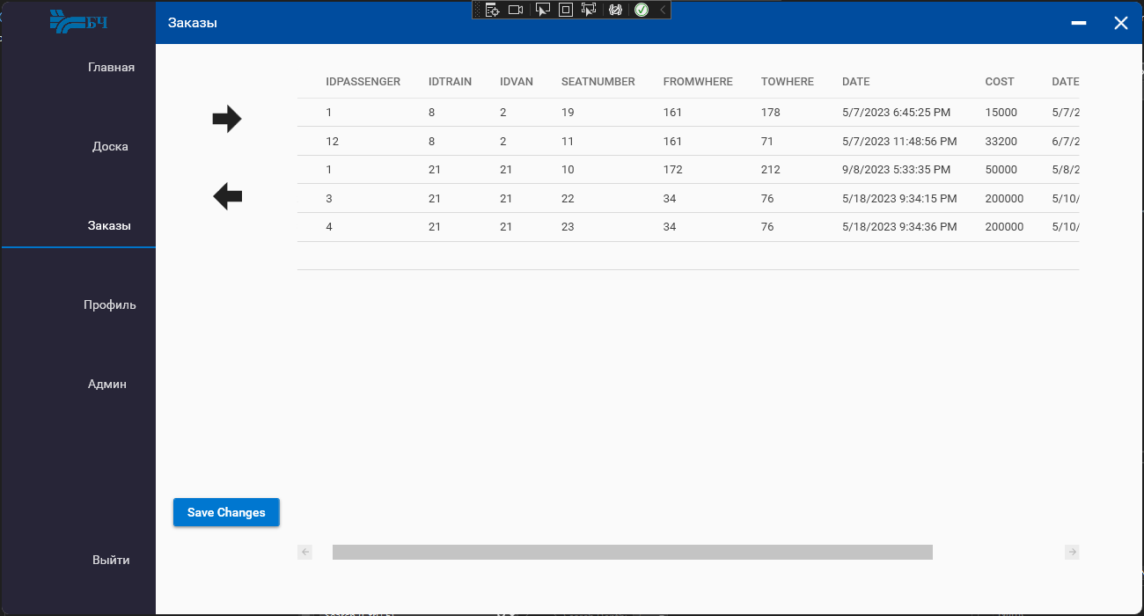

Рисунок 6.6 – Страница «Заказы»

Кроме этого, есть возможность редактировать и удалять уже имеющиеся брони билетов.

6.3. Вывод

Было составлено четкое и понятное руководство пользователя для работы с приложением. Были рассмотрены базовые функции приложения, а также предоставлены скриншоты.

Заключение

В данной работе была реализована база данных железнодорожного вокзала с использованием СУБД Oracle и средств мониторинга состояния. Целью работы было создание эффективной и надежной базы данных, которая позволит эффективно управлять данными о поездах, рейсах, билетах и пассажирах.

В рамках работы были поставлены следующие задачи: разработка модели базы данных, создание необходимых объектов (таблиц, представлений, индексов, ограничений), реализация процедур импорта и экспорта данных, тестирование производительности и разработка руководства пользователя.

Была разработана модель базы данных, состоящая из таблиц, связанных между собой отношениями. В модели были учтены основные аспекты работы железнодорожного вокзала, такие как рейсы, поезда, билеты, пассажиры, станции и т.д.

На основе разработанной модели были созданы необходимые объекты базы данных, такие как таблицы, представления, индексы и ограничения. Были использованы средства мониторинга состояния СУБД Oracle для оптимизации работы базы данных.

Важным этапом работы было тестирование производительности базы данных. Были проведены тесты выполнения запросов. Результаты тестирования показали полную работоспособность базы данных.

Было разработано руководство пользователя, которое содержит инструкции по использованию приложения базы данных железнодорожного вокзала. В нем описаны основные функции и возможности базы данных.

Как итог, работа позволила создать удобную в использовании и гибкую в управлении базу данных, которая может быть использована для управления данными о железнодорожных рейсах и пассажирах, а также может быть адаптирована под конкретные потребности пользователей.

Список использованных литературных источников

1. БЧ. Мой поезд [Электронный ресурс] / Режим доступа:

https://play.google.com/store/apps/details?id=by.rw.client/ – Дата доступа 08.03.2023.

1. Intercity.pl [Электронный ресурс] / Режим доступа:

https://www.intercity.pl/ – Дата доступа 09.03.2023.

1. Жуков А. А. Мониторинг баз данных СПб.: БХВ-Петербург, 2010. 320 с.
2. Development of Railway Station Management Information System Based on Internet of Things / J. Lin [и др.] // IEEE Access. 2019. №1. С. 25-29.
3. Форум StackOverflow [Электронный ресурс] / Справочник Режим доступа:

https://ru.stackoverflow.com/ – Дата доступа 02.04.2023.

1. Оффициальный сайт Oracle [Электронный ресурс] / Справочник Режим доступа:

https://www.oracle.com/ – Дата доступа 6.04.2023.

1. Оффициальная документация Oracle [Электронный ресурс] / Справочник Режим доступа:

https://docs.oracle.com/en/ – Дата доступа 12.04.2023.

1. Информационный портал Oracle-patches [Электронный ресурс] / Справочник Режим доступа:

https://oracle-patches.com/ – Дата доступа 18.04.2023.

1. Статья по Oracle Enterprice manager [Электронный ресурс] / Справочник Режим доступа:

https://habr.com/ru/companies/tinkoff/articles/525436/ – Дата доступа 20.04.2023.

1. Информационный портал Oracle-dba [Электронный ресурс] / Справочник Режим доступа:

https://oracle-dba.ru/docs – Дата доступа 24.04.2023.

1. Документация по Oracle PL/SQL [Электронный ресурс] / Справочник Режим доступа:

https://oracleplsql.ru/ – Дата доступа 26.04.2023.

1. Оффициальный блог Oracle [Электронный ресурс] / Справочник Режим доступа:

https://blogs.oracle.com/ – Дата доступа 01.05.2023.

1. Статья по коллекциям в Oracle [Электронный ресурс] / Справочник Режим доступа:

https://habr.com/ru/articles/254355/ – Дата доступа 04.05.2023.

Приложение

Приложение А

Структура базы данных

|  |
| --- |
| CREATE TABLE SCHEDULE (  "ID" NUMBER(14,0) GENERATED ALWAYS AS IDENTITY PRIMARY KEY,  ID_TRAIN NUMBER(14, 0),  "DATE" DATE,  ROUTE NUMBER(14,0),  FREQUENCY NUMBER(1) CHECK (FREQUENCY IN (1,2,3,4)),  CONSTRAINT NUMBER_OF_TRAIN_FK FOREIGN KEY (ID_TRAIN) REFERENCES TRAINS("ID"),  CONSTRAINT SROUTE_FK FOREIGN KEY (ROUTE) REFERENCES ROUTES("ID") ); |

Листинг А.1 – Скрипт создания таблицы SCHEDULE

|  |
| --- |
| CREATE TABLE TRAINS (  "ID" NUMBER(14,0) GENERATED ALWAYS AS IDENTITY PRIMARY KEY,  CATEGORY_OF_TRAIN NVARCHAR2(15),  IS_FOR_PASSENGERS Number(1) CHECK ( IS_FOR_PASSENGERS IN (0,1)),  VANS VANS_COMPOSITION,  COUNT_OF_VANS NUMBER(2),  PARKING_TIME NUMBER(8,0) ); |

Листинг А.2 – Скрипт создания таблицы TRAINS

|  |
| --- |
| CREATE TABLE VANS (  "ID" NUMBER(14,0) GENERATED ALWAYS AS IDENTITY PRIMARY KEY,  "TYPE" NVARCHAR2(15),  "CAPACITY" NUMBER(4,0),  IS_FREE NUMBER(1,0) CHECK ( IS_FREE IN (0, 1) ) ); |

Листинг А.3 – Скрипт создания таблицы VANS

|  |
| --- |
| CREATE TABLE PASSENGERS (  "ID" NUMBER(14,0) GENERATED ALWAYS AS IDENTITY PRIMARY KEY,  FULL_NAME NVARCHAR2(50),  PASSPORT NVARCHAR2(9),  BENEFITS NUMBER(3,0) CHECK (BENEFITS < 101) ); |

Листинг А.4 – Скрипт создания таблицы PASSENGERS

|  |
| --- |
| CREATE TABLE TICKETS (  "ID" NUMBER(14,0) GENERATED ALWAYS AS IDENTITY PRIMARY KEY,  ID_PASSENGER NUMBER(14,0),  ID_TRAIN NUMBER(14,0),  ID_VAN NUMBER(14,0),  SEAT_NUMBER NUMBER(4,0),  FROM_WHERE NUMBER(14, 0),  TO_WHERE NUMBER(14, 0),  "DATE" DATE,  COST NUMBER(8,0),  CONSTRAINT ID_PASSENGER_FK FOREIGN KEY (ID_PASSENGER) REFERENCES PASSENGERS("ID"),  CONSTRAINT ID_TRAIN_FK FOREIGN KEY (ID_TRAIN) REFERENCES TRAINS("ID"),  CONSTRAINT ID_VAN_FK FOREIGN KEY (ID_VAN) REFERENCES VANS("ID"),  CONSTRAINT FROM_WHERE_FK FOREIGN KEY (FROM_WHERE) REFERENCES STATIONS("ID"),  CONSTRAINT TO_WHERE_FK FOREIGN KEY (TO_WHERE) REFERENCES STATIONS("ID") ); |

Листинг А.5 – Скрипт создания таблицы TICKETS

|  |
| --- |
| CREATE TABLE PAYMENTS (  "ID" NUMBER(14,0) GENERATED ALWAYS AS IDENTITY PRIMARY KEY,  ID_TICKET NUMBER(14,0),  DATE_PAY DATE,  STATUS CHAR(1) CHECK ( STATUS IN ('S', 'R', 'W')),  CONSTRAINT ID_TICKET_FK FOREIGN KEY (ID_TICKET) REFERENCES TICKETS("ID") ); |

Листинг А.6 – Скрипт создания таблицы PAYMENTS

|  |
| --- |
| CREATE TABLE ROUTES (  "ID" NUMBER(14,0) GENERATED ALWAYS AS IDENTITY PRIMARY KEY,  DEPARTURE_POINT NUMBER(14,0) NOT NULL,  ARRIVAL_POINT NUMBER(14,0) NOT NULL,  DISTANCE NUMBER NOT NULL,  DURATION NUMBER NOT NULL,  CONSTRAINT DEPARTURE_POINT_FK FOREIGN KEY (DEPARTURE_POINT) REFERENCES STATIONS(ID),  CONSTRAINT ARRIVAL_POINT_FK FOREIGN KEY (ARRIVAL_POINT) REFERENCES STATIONS(ID) ); |

Листинг А.7 – Скрипт создания таблицы ROUTES

|  |
| --- |
| CREATE TABLE STATIONS (  "ID" NUMBER(14,0) GENERATED ALWAYS AS IDENTITY PRIMARY KEY,  STATION_NAME NVARCHAR2(30) NOT NULL,  CITY NVARCHAR2(30) NOT NULL,  STATE NVARCHAR2(30) NOT NULL,  COUNTRY NVARCHAR2(30) NOT NULL ); |

Листинг А.8 – Скрипт создания таблицы STATIONS

|  |
| --- |
| CREATE TABLE STATIONS_ROUTES (  "ID" NUMBER(14,0) GENERATED ALWAYS AS IDENTITY PRIMARY KEY,  ROUTE_ID NUMBER(14,0) NOT NULL,  STATION_ID NUMBER(14,0) NOT NULL,  STATION_ORDER NUMBER NOT NULL,  CONSTRAINT STATION_ID_FK FOREIGN KEY (STATION_ID) REFERENCES STATIONS(ID),  CONSTRAINT ROUTE_FK FOREIGN KEY (ROUTE_ID) REFERENCES ROUTES(ID) ); |

Листинг А.9 – Скрипт создания таблицы STATIONS_ROUTES

Приложение Б

Листинги процедур

|  |
| --- |
| CREATE OR REPLACE PROCEDURE *UPDATE_VANS_CAPACITY* AS BEGIN DECLARE  CURSOR cur IS SELECT ID_VAN FROM TICKETS WHERE TICKETS."DATE" < *SYSDATE*;  TYPE id_tab_type IS TABLE OF TICKETS.ID_VAN%TYPE INDEX BY PLS_INTEGER;  id_tab id_tab_type; BEGIN  OPEN cur;  LOOP  FETCH cur BULK COLLECT INTO id_tab LIMIT 1000;  EXIT WHEN id_tab.COUNT = 0;  FORALL i IN 1..id_tab.COUNT  UPDATE VANS SET CAPACITY = CAPACITY + 1  WHERE ID = id_tab(i);  END LOOP;  CLOSE cur; END; end; |

Листинг Б.1 – Скрипт создания процедуры UPDATE_VANS_CAPACITY

|  |
| --- |
| CREATE OR REPLACE PROCEDURE INSERT_PASSENGERS(  FULLNAME IN NVARCHAR2,  PASSPOR IN NVARCHAR2,  BENEFIT IN NUMBER)  IS  BEGIN  INSERT INTO MANAGER.PASSENGERS(FULL_NAME, PASSPORT, BENEFITS) VALUES (FULLNAME, PASSPOR, BENEFIT);  COMMIT;  EXCEPTION  WHEN OTHERS THEN  ROLLBACK;  RAISE;  END; |

Листинг Б.2 – Скрипт создания процедуры INSERT_PASSENGERS

|  |
| --- |
| CREATE OR REPLACE PROCEDURE UPDATE_PASSENGERS(  ID_IN IN NUMBER,  FULLNAME IN NVARCHAR2,  PASSPOR IN NVARCHAR2,  BENEFIT IN NUMBER)  IS  BEGIN  UPDATE MANAGER.PASSENGERS SET FULL_NAME = FULLNAME, PASSPORT = PASSPOR,  BENEFITS = BENEFIT WHERE ID = ID_IN;  COMMIT;  EXCEPTION  WHEN OTHERS THEN  ROLLBACK;  RAISE;  END; |

Листинг Б.3 – Скрипт создания процедуры UPDATE_PASSENGERS

|  |
| --- |
| CREATE OR REPLACE PROCEDURE DELETE_PASSENGERS(  ID_IN NUMBER  )  IS BEGIN  DELETE FROM MANAGER.PASSENGERS WHERE ID = ID_IN;  end; |

Листинг Б.4 – Скрипт создания процедуры DELETE_PASSENGERS

|  |
| --- |
| CREATE OR REPLACE PROCEDURE INSERT_PAYMENTS(  IDTICKET IN NUMBER,  DATEPAY IN DATE,  STAT IN CHAR)  IS  BEGIN  INSERT INTO MANAGER.PAYMENTS(ID_TICKET, DATE_PAY, STATUS) VALUES (IDTICKET, DATEPAY, STAT);  COMMIT;  EXCEPTION  WHEN OTHERS THEN  ROLLBACK;  END; |

Листинг Б.5 – Скрипт создания процедуры INSERT_PAYMENTS

|  |
| --- |
| CREATE OR REPLACE PROCEDURE UPDATE_PAYMENTS(  ID_IN IN NUMBER,  IDTICKET IN NUMBER,  DATEPAY IN DATE,  STAT IN CHAR)  IS  BEGIN  UPDATE MANAGER.PAYMENTS SET ID_TICKET = IDTICKET, DATE_PAY = DATEPAY,  STATUS = STAT WHERE ID = ID_IN;  COMMIT;  EXCEPTION  WHEN OTHERS THEN  ROLLBACK;  RAISE;  END; |

Листинг Б.6 – Скрипт создания процедуры UPDATE_PAYMENTS

|  |
| --- |
| CREATE OR REPLACE PROCEDURE DELETE_PAYMENTS(  ID_IN NUMBER  )  IS BEGIN  DELETE FROM MANAGER.PAYMENTS WHERE ID = ID_IN;  end; |

Листинг Б.7 – Скрипт создания процедуры DELETE_PAYMENTS

|  |
| --- |
| CREATE OR REPLACE PROCEDURE INSERT_ROUTES(  DEPARTURE_POINT_ID IN NUMBER,  ARRIVAL_POINT_ID IN NUMBER,  DISTANCE_IN IN NUMBER,  DURATION_IN IN NUMBER)  IS  BEGIN  INSERT INTO MANAGER.ROUTES(DEPARTURE_POINT, ARRIVAL_POINT, DISTANCE, DURATION)  VALUES (DEPARTURE_POINT_ID, ARRIVAL_POINT_ID, DISTANCE_IN, DURATION_IN);  COMMIT;  EXCEPTION  WHEN OTHERS THEN  ROLLBACK;  RAISE;  END; |

Листинг Б.8 – Скрипт создания процедуры INSERT_ROUTES

|  |
| --- |
| CREATE OR REPLACE PROCEDURE UPDATE_ROUTES(  ID_IN IN NUMBER,  DEPARTURE_POINT_ID IN NUMBER,  ARRIVAL_POINT_ID IN NUMBER,  DISTANCE_IN IN NUMBER,  DURATION_IN IN NUMBER)  IS  BEGIN  UPDATE MANAGER.ROUTES SET DEPARTURE_POINT = DEPARTURE_POINT_ID, ARRIVAL_POINT = ARRIVAL_POINT_ID,  DISTANCE = DISTANCE_IN, DURATION = DURATION_IN WHERE ID = ID_IN;  COMMIT;  EXCEPTION  WHEN OTHERS THEN  ROLLBACK;  RAISE;  END; |

Листинг Б.9 – Скрипт создания процедуры UPDATE_ROUTES

|  |
| --- |
| CREATE OR REPLACE PROCEDURE DELETE_ROUTES(  ID_IN NUMBER  )  IS BEGIN  DELETE FROM MANAGER.ROUTES WHERE ID = ID_IN;  end; |

Листинг Б.10 – Скрипт создания процедуры DELETE_ROUTES

|  |
| --- |
| CREATE OR REPLACE PROCEDURE INSERT_SCHEDULE(  ID_TRAIN_IN IN NUMBER,  DATE_IN IN DATE,  ROUTE_ID IN NUMBER,  FREQUENCY_IN IN NUMBER)  IS  BEGIN  INSERT INTO MANAGER.SCHEDULE(ID_TRAIN, "DATE", ROUTE, FREQUENCY)  VALUES (ID_TRAIN_IN, DATE_IN, ROUTE_ID, FREQUENCY_IN);  COMMIT;  EXCEPTION  WHEN OTHERS THEN  ROLLBACK;  RAISE;  END; |

Листинг Б.11 – Скрипт создания процедуры INSERT_SCHEDULE

|  |
| --- |
| CREATE OR REPLACE PROCEDURE UPDATE_SCHEDULE(  ID_IN IN NUMBER,  ID_TRAIN_IN IN NUMBER,  DATE_IN IN DATE,  ROUTE_ID IN NUMBER,  FREQUENCY_IN IN NUMBER)  IS  BEGIN  UPDATE MANAGER.SCHEDULE SET ID_TRAIN = ID_TRAIN_IN, "DATE" = DATE_IN,  ROUTE = ROUTE_ID, FREQUENCY = FREQUENCY_IN WHERE ID = ID_IN;  COMMIT;  EXCEPTION  WHEN OTHERS THEN  ROLLBACK;  RAISE;  END; |

Листинг Б.12 – Скрипт создания процедуры UPDATE_SCHEDULE

|  |
| --- |
| CREATE OR REPLACE PROCEDURE DELETE_SCHEDULE(  ID_IN NUMBER  )  IS BEGIN  DELETE FROM MANAGER.SCHEDULE WHERE ID = ID_IN;  end; |

Листинг Б.13 – Скрипт создания процедуры DELETE_SCHEDULE

|  |
| --- |
| CREATE OR REPLACE PROCEDURE INSERT_STATIONS(  STATION_NAME_IN IN NVARCHAR2,  CITY_IN IN NVARCHAR2,  STATE_IN IN NVARCHAR2,  COUNTRY_IN IN NVARCHAR2)  IS  BEGIN  INSERT INTO MANAGER.STATIONS(STATION_NAME, CITY, STATE, COUNTRY)  VALUES (STATION_NAME_IN, CITY_IN, STATE_IN, COUNTRY_IN);  COMMIT;  EXCEPTION  WHEN OTHERS THEN  ROLLBACK;  RAISE;  END; |

Листинг Б.14 – Скрипт создания процедуры INSERT_STATIONS

|  |
| --- |
| CREATE OR REPLACE PROCEDURE UPDATE_STATIONS(  ID_IN IN NUMBER,  STATION_NAME_IN IN NVARCHAR2,  CITY_IN IN NVARCHAR2,  STATE_IN IN NVARCHAR2,  COUNTRY_IN IN NVARCHAR2)  IS  BEGIN  UPDATE MANAGER.STATIONS SET STATION_NAME = STATION_NAME_IN, CITY = CITY_IN,  STATE = STATE_IN, COUNTRY = COUNTRY_IN WHERE ID = ID_IN;  COMMIT;  EXCEPTION  WHEN OTHERS THEN  ROLLBACK;  RAISE;  END; |

Листинг Б.15 – Скрипт создания процедуры UPDATE_STATIONS

|  |
| --- |
| CREATE OR REPLACE PROCEDURE DELETE_STATIONS(  ID_IN NUMBER  )  IS BEGIN  DELETE FROM MANAGER.STATIONS WHERE ID = ID_IN;  end; |

Листинг Б.16 – Скрипт создания процедуры DELETE_STATIONS

|  |
| --- |
| CREATE OR REPLACE PROCEDURE INSERT_STATIONS_ROUTES(  ROUTE_ID_IN IN NUMBER,  STATION_ID_IN IN NUMBER,  STATION_ORDER_IN IN NUMBER)  IS  BEGIN  INSERT INTO MANAGER.STATIONS_ROUTES(ROUTE_ID, STATION_ID, STATION_ORDER)  VALUES (ROUTE_ID_IN, STATION_ID_IN, STATION_ORDER_IN);  COMMIT;  EXCEPTION  WHEN OTHERS THEN  ROLLBACK;  RAISE;  END; |

Листинг Б.17 – Скрипт создания процедуры INSERT_STATIONS_ROUTES

|  |
| --- |
| CREATE OR REPLACE PROCEDURE UPDATE_STATIONS_ROUTES(  ID_IN IN NUMBER,  ROUTE_ID_IN IN NUMBER,  STATION_ID_IN IN NUMBER,  STATION_ORDER_IN IN NUMBER)  IS  BEGIN  UPDATE MANAGER.STATIONS_ROUTES SET ROUTE_ID = ROUTE_ID_IN, STATION_ID = STATION_ID_IN,  STATION_ORDER = STATION_ORDER_IN WHERE ID = ID_IN;  COMMIT;  EXCEPTION  WHEN OTHERS THEN  ROLLBACK;  RAISE;  END; |

Листинг Б.18 – Скрипт создания процедуры UPDATE_STATIONS_ROUTES

|  |
| --- |
| CREATE OR REPLACE PROCEDURE DELETE_STATIONS_ROUTES(  ID_IN NUMBER  )  IS BEGIN  DELETE FROM MANAGER.STATIONS_ROUTES WHERE ID = ID_IN;  end; |

Листинг Б.19 – Скрипт создания процедуры DELETE_STATIONS_ROUTES

|  |
| --- |
| CREATE OR REPLACE PROCEDURE INSERT_TICKETS(  ID_PASSENGER_IN IN NUMBER,  ID_TRAIN_IN IN NUMBER,  ID_VAN_IN IN NUMBER,  SEAT_NUMBER_IN IN NUMBER,  FROM_WHERE_IN IN NUMBER,  TO_WHERE_IN IN NUMBER,  DATE_IN IN DATE,  COST_IN IN NUMBER)  IS  BEGIN  INSERT INTO MANAGER.TICKETS(ID_PASSENGER, ID_TRAIN, ID_VAN, SEAT_NUMBER, FROM_WHERE, TO_WHERE, "DATE", COST)  VALUES (ID_PASSENGER_IN, ID_TRAIN_IN, ID_VAN_IN, SEAT_NUMBER_IN, FROM_WHERE_IN, TO_WHERE_IN, DATE_IN, COST_IN);  COMMIT;  EXCEPTION  WHEN OTHERS THEN  ROLLBACK;  RAISE;  END; |

Листинг Б.20 – Скрипт создания процедуры INSERT_TICKETS

|  |
| --- |
| CREATE OR REPLACE PROCEDURE UPDATE_TICKETS(  ID_IN IN NUMBER,  ID_PASSENGER_IN IN NUMBER,  ID_TRAIN_IN IN NUMBER,  ID_VAN_IN IN NUMBER,  SEAT_NUMBER_IN IN NUMBER,  FROM_WHERE_IN IN NUMBER,  TO_WHERE_IN IN NUMBER,  DATE_IN IN DATE,  COST_IN IN NUMBER)  IS  BEGIN  UPDATE MANAGER.TICKETS SET ID_PASSENGER = ID_PASSENGER_IN, ID_TRAIN = ID_TRAIN_IN,  ID_VAN = ID_VAN_IN, SEAT_NUMBER = SEAT_NUMBER_IN, FROM_WHERE = FROM_WHERE_IN,  TO_WHERE = TO_WHERE_IN, "DATE" = DATE_IN, COST = COST_IN WHERE ID = ID_IN;  COMMIT;  EXCEPTION  WHEN OTHERS THEN  ROLLBACK;  RAISE;  END; |

Листинг Б.21 – Скрипт создания процедуры UPDATE_TICKETS

|  |
| --- |
| CREATE OR REPLACE PROCEDURE DELETE_TICKETS(  ID_IN NUMBER  )  IS BEGIN  DELETE FROM MANAGER.TICKETS WHERE ID = ID_IN;  end; |

Листинг Б.22 – Скрипт создания процедуры DELETE_TICKETS

|  |
| --- |
| CREATE OR REPLACE PROCEDURE INSERT_TRAINS(  CATEGORY_OF_TRAIN_IN IN NVARCHAR2,  IS_FOR_PASSENGERS_IN IN NUMBER,  VANS_IN IN VANS_COMPOSITION,  COUNT_OF_VANS_IN IN NUMBER,  PARKING_TIME_IN IN NUMBER)  IS  BEGIN  INSERT INTO MANAGER.TRAINS(CATEGORY_OF_TRAIN, IS_FOR_PASSENGERS, VANS, COUNT_OF_VANS, PARKING_TIME)  VALUES (CATEGORY_OF_TRAIN_IN, IS_FOR_PASSENGERS_IN, VANS_IN, COUNT_OF_VANS_IN, PARKING_TIME_IN);  COMMIT;  EXCEPTION  WHEN OTHERS THEN  ROLLBACK;  RAISE;  END; |

Листинг Б.23 – Скрипт создания процедуры INSERT_TRAINS

|  |
| --- |
| CREATE OR REPLACE PROCEDURE UPDATE_TRAINS(  ID_IN IN NUMBER,  CATEGORY_OF_TRAIN_IN IN NVARCHAR2,  IS_FOR_PASSENGERS_IN IN NUMBER,  VANS_IN IN VANS_COMPOSITION,  COUNT_OF_VANS_IN IN NUMBER,  PARKING_TIME_IN IN NUMBER)  IS  BEGIN  UPDATE MANAGER.TRAINS SET CATEGORY_OF_TRAIN = CATEGORY_OF_TRAIN_IN, IS_FOR_PASSENGERS = IS_FOR_PASSENGERS_IN,  VANS = VANS_IN, COUNT_OF_VANS = COUNT_OF_VANS_IN, PARKING_TIME = PARKING_TIME_IN WHERE ID = ID_IN;  COMMIT;  EXCEPTION  WHEN OTHERS THEN  ROLLBACK;  RAISE;  END; |

Листинг Б.24 – Скрипт создания процедуры UPDATE_TRAINS

|  |
| --- |
| CREATE OR REPLACE PROCEDURE DELETE_TRAINS(  ID_IN NUMBER  )  IS BEGIN  DELETE FROM MANAGER.TRAINS WHERE ID = ID_IN;  end; |

Листинг Б.25 – Скрипт создания процедуры DELETE_TRAINS

|  |
| --- |
| CREATE OR REPLACE PROCEDURE INSERT_VANS(  TYPE_IN IN NVARCHAR2,  CAPACITY_IN IN NUMBER,  IS_FREE_IN IN NUMBER)  IS  BEGIN  INSERT INTO MANAGER.VANS("TYPE", "CAPACITY", IS_FREE)  VALUES (TYPE_IN, CAPACITY_IN, IS_FREE_IN);  COMMIT;  EXCEPTION  WHEN OTHERS THEN  ROLLBACK;  RAISE;  END; |

Листинг Б.26 – Скрипт создания процедуры INSERT_VANS

|  |
| --- |
| CREATE OR REPLACE PROCEDURE UPDATE_VANS(  ID_IN IN NUMBER,  TYPE_IN IN NVARCHAR2,  CAPACITY_IN IN NUMBER,  IS_FREE_IN IN NUMBER)  IS  BEGIN  UPDATE MANAGER.VANS SET "TYPE" = TYPE_IN, CAPACITY = CAPACITY_IN,  IS_FREE = IS_FREE_IN WHERE ID = ID_IN;  COMMIT;  EXCEPTION  WHEN OTHERS THEN  ROLLBACK;  RAISE;  END; |

Листинг Б.27 – Скрипт создания процедуры UPDATE_VANS

|  |
| --- |
| CREATE OR REPLACE PROCEDURE DELETE_VANS(  ID_IN NUMBER  )  IS BEGIN  DELETE FROM MANAGER.VANS WHERE ID = ID_IN;  end; |

Листинг Б.28 – Скрипт создания процедуры DELETE_VANS

|  |
| --- |
| CREATE OR REPLACE PROCEDURE INSERT_TAKE_TICKET(  p_id_passenger IN NUMBER,  p_id_train IN NUMBER,  p_id_van IN NUMBER,  p_seat_number IN NUMBER,  p_from_where IN VARCHAR2,  p_to_where IN VARCHAR2,  p_date IN DATE,  p_cost IN NUMBER,  p_date_pay IN DATE,  p_status IN CHAR  )  IS  ID_TICK NUMBER;  BEGIN  INSERT INTO MANAGER.TICKETS (ID_PASSENGER, ID_TRAIN, ID_VAN, SEAT_NUMBER, FROM_WHERE, TO_WHERE, "DATE", COST)  VALUES (p_id_passenger, p_id_train, p_id_van, p_seat_number, p_from_where, p_to_where, p_date, p_cost);  SELECT ID INTO ID_TICK  FROM MANAGER.TICKETS  WHERE ID_PASSENGER = p_id_passenger  AND ID_TRAIN = p_id_train  AND ID_VAN = p_id_van  AND SEAT_NUMBER = p_seat_number  AND FROM_WHERE = p_from_where  AND TO_WHERE = p_to_where  AND "DATE" = p_date  AND COST = p_cost;  INSERT INTO MANAGER.PAYMENTS (ID_TICKET, DATE_PAY, STATUS)  VALUES (ID_TICK, p_date_pay, p_status);  COMMIT;  EXCEPTION  WHEN OTHERS THEN  ROLLBACK;  RAISE;  END; |

Листинг Б.29 – Скрипт создания процедуры INSERT_TAKE_TICKET

|  |
| --- |
| CREATE OR REPLACE PROCEDURE UPDATE_TAKE_TICKET(  p_id IN NUMBER,  p_id_passenger IN NUMBER,  p_id_train IN NUMBER,  p_id_van IN NUMBER,  p_seat_number IN NUMBER,  p_from_where IN VARCHAR2,  p_to_where IN VARCHAR2,  p_date IN DATE,  p_cost IN NUMBER,  p_date_pay IN DATE,  p_status IN VARCHAR2  )  IS  BEGIN  UPDATE MANAGER.TICKETS SET  ID_PASSENGER = p_id_passenger,  ID_TRAIN = p_id_train,  ID_VAN = p_id_van,  SEAT_NUMBER = p_seat_number,  FROM_WHERE = p_from_where,  TO_WHERE = p_to_where,  "DATE" = p_date,  COST = p_cost  WHERE ID = p_id;  UPDATE MANAGER.PAYMENTS SET  DATE_PAY = p_date_pay,  STATUS = p_status  WHERE ID_TICKET = p_id;  COMMIT;  EXCEPTION  WHEN OTHERS THEN  ROLLBACK;  RAISE;  END; |

Листинг Б.30 – Скрипт создания процедуры UPDATE_TAKE_TICKET

|  |
| --- |
| CREATE OR REPLACE PROCEDURE DELETE_TAKE_TICKET(  p_id IN NUMBER  )  IS BEGIN  DELETE FROM PAYMENTS WHERE ID_TICKET = p_id;  DELETE FROM TICKETS WHERE ID = p_id;  end; |

Листинг Б.31 – Скрипт создания процедуры DELETE_TAKE_TICKET

|  |
| --- |
| CREATE OR REPLACE PROCEDURE TO_JSON(return_out out int)  IS BEGIN  DECLARE  output_file UTL_FILE.FILE_TYPE;  json_data CLOB;  CURSOR vans_cursor IS  SELECT JSON_OBJECT(  'type' VALUE TYPE,  'capacity' VALUE CAPACITY,  'is_free' VALUE IS_FREE  ) AS json_data  FROM VANS  WHERE ROWNUM < 10;  BEGIN  output_file := UTL_FILE.FOPEN('UTL_DIR', 'VANS.JSON', 'W');  FOR van_rec IN vans_cursor LOOP  json_data := van_rec.json_data;  UTL_FILE.PUT_LINE(output_file, json_data);  END LOOP;  UTL_FILE.FCLOSE(output_file);  return_out := 1;  END;  end; |

Листинг Б.32 – Скрипт создания процедуры TO_JSON

|  |
| --- |
| CREATE OR REPLACE PROCEDURE FROM_JSON(RETURN_OUT OUT NUMBER)  AS BEGIN  INSERT INTO VANS("TYPE", CAPACITY, IS_FREE)  SELECT "type", capacity, is_free  FROM JSON_TABLE(BFILENAME('UTL_DIR', 'VANS.JSON'), '$[*]'  COLUMNS (  "type" NUMBER PATH '$.type',  capacity VARCHAR2(50) PATH '$.capacity',  is_free NUMBER PATH '$.is_free'  )  );  RETURN_OUT := 1;  end; |

Листинг Б.33 – Скрипт создания процедуры FROM_JSON

Приложение В

Листинги триггеров

|  |
| --- |
| CREATE OR REPLACE TRIGGER increase_van_capacity  AFTER INSERT OR UPDATE ON TICKETS  BEGIN  UPDATE_VANS_CAPACITY();  END; |

Листинг В.1 – Скрипт создания триггера INCREASE_VAN_CAPACITY

|  |
| --- |
| CREATE OR REPLACE TRIGGER CHECK_VAN  BEFORE INSERT OR UPDATE ON TICKETS  FOR EACH ROW  DECLARE VANS VANS_COMPOSITION := VANS_COMPOSITION();  BOOL NUMBER(1,0) := 0;  BEGIN  SELECT VANS INTO VANS FROM TRAINS WHERE ID = :NEW.ID_TRAIN;  FOR I IN VANS.FIRST .. VANS.LAST LOOP  IF VANS(I) = :NEW.ID_VAN THEN  BOOL := 1;  END IF;  END LOOP;  IF BOOL = 0 THEN  :NEW.ID_VAN := NULL;  RAISE_APPLICATION_ERROR(-20001, 'VAN NOT IN TRAIN');  end if;  end; |

Листинг В.2 – Скрипт создания триггера CHECK_VAN

|  |
| --- |
| CREATE OR REPLACE TRIGGER CHECK_SEAT  BEFORE INSERT OR UPDATE ON TICKETS  FOR EACH ROW  DECLARE FREE NUMBER;  BEGIN  IF :NEW.SEAT_NUMBER != :OLD.SEAT_NUMBER OR INSERTING  SELECT COUNT(*) INTO FREE FROM TICKETS WHERE SEAT_NUMBER = :NEW.SEAT_NUMBER AND ID_VAN = :NEW.ID_VAN;  IF FREE > 0 THEN  RAISE_APPLICATION_ERROR(-20001,'THIS PLACE ALREADY USED');  end if;  end if;  end; |

Листинг В.3 – Скрипт создания триггера CHECK_SEAT

|  |
| --- |
| CREATE OR REPLACE TRIGGER CHECK_ROUTE  BEFORE INSERT OR UPDATE ON TICKETS  FOR EACH ROW  DECLARE FROM_BOOL NUMBER;  TO_BOOL NUMBER;  BEGIN  SELECT COUNT(*) INTO FROM_BOOL FROM ROUTES  JOIN STATIONS_ROUTES ON ROUTES.ID = STATIONS_ROUTES.ROUTE_ID  JOIN SCHEDULE S on ROUTES.ID = S.ROUTE  WHERE STATION_ID = :NEW.FROM_WHERE AND S.ID_TRAIN = :NEW.ID_TRAIN;  SELECT COUNT(*) INTO TO_BOOL FROM ROUTES  JOIN STATIONS_ROUTES ON ROUTES.ID = STATIONS_ROUTES.ROUTE_ID  JOIN SCHEDULE S on ROUTES.ID = S.ROUTE  WHERE STATION_ID = :NEW.TO_WHERE AND S.ID_TRAIN = :NEW.ID_TRAIN;  IF FROM_BOOL = 0 OR TO_BOOL = 0 THEN  RAISE_APPLICATION_ERROR(-20001, 'DOES NOT EXIST THIS ROUTE');  end if;  end; |

Листинг В.4 – Скрипт создания триггера CHECK_ROUTE

|  |
| --- |
| CREATE OR REPLACE TRIGGER update_van_capacity  BEFORE INSERT OR UPDATE ON PAYMENTS  FOR EACH ROW  WHEN (NEW.STATUS = 'S')  DECLARE  VAN_CAPACITY NUMBER;  BEGIN  -- Получаем вместимость вагона из таблицы VANS  SELECT CAPACITY INTO VAN_CAPACITY  FROM VANS  WHERE ID = (SELECT ID_VAN FROM TICKETS WHERE ID = :NEW.ID_TICKET);  -- Проверяем, достигнута ли максимальная вместимость вагона  IF VAN_CAPACITY = 0 THEN  RAISE_APPLICATION_ERROR(-20001, 'The capacity of the van is zero. Cannot insert a new row into the PAYMENTS table.');  END IF;  -- Уменьшаем значение столбца CAPACITY в таблице VANS  UPDATE VANS  SET CAPACITY = CAPACITY - 1  WHERE ID = (SELECT ID_VAN FROM TICKETS WHERE ID = :NEW.ID_TICKET);  END; |

Листинг В.5 – Скрипт создания триггера UPDATE_VAN_CAPACITY

|  |
| --- |
| CREATE OR REPLACE TRIGGER TRAINS_INSERT_UPDATE_TRIGGER  BEFORE INSERT OR UPDATE ON TRAINS  FOR EACH ROW  DECLARE  vans_in VANS_COMPOSITION := VANS_COMPOSITION();  vans_out VANS_COMPOSITION := VANS_COMPOSITION();  vansfree NUMBER(1, 0);  BEGIN  IF INSERTING THEN  vans_in := :NEW.VANS;  vans_out := :NEW.VANS;  FOR I IN vans_in.FIRST .. vans_in.LAST LOOP  SELECT IS_FREE INTO vansfree FROM VANS WHERE ID = vans_in(I);  IF vansfree = 0 THEN  vans_out := DELETE_ENTRY(vans_out, vans_in(I));  ELSE  UPDATE VANS SET IS_FREE = 0 WHERE ID = vans_in(I);  END IF;  END LOOP;  :NEW.COUNT_OF_VANS := vans_out.COUNT;  :NEW.VANS := vans_out;  ELSIF UPDATING('VANS') THEN  vans_in := :OLD.VANS;  FOR I IN vans_in.FIRST .. vans_in.LAST LOOP  SELECT IS_FREE INTO vansfree FROM VANS WHERE ID = vans_in(I);  UPDATE VANS SET IS_FREE = 1 WHERE ID = vans_in(I);  END LOOP;  vans_in := :NEW.VANS;  FOR I IN vans_in.FIRST .. vans_in.LAST LOOP  SELECT IS_FREE INTO vansfree FROM VANS WHERE ID = vans_in(I);  IF vansfree = 0 THEN  vans_out := DELETE_ENTRY(vans_out, vans_in(I));  ELSE  UPDATE VANS SET IS_FREE = 0 WHERE ID = vans_in(I);  END IF;  END LOOP;  :NEW.VANS := vans_out;  :NEW.COUNT_OF_VANS := vans_out.COUNT;  END IF;  END; |

Листинг В.6 – Скрипт создания триггера TRAINS_INSERT_UPDATE_TRIGGER